Государственное бюджетное общеобразовательное учреждение Самарской области основная общеобразовательная школа №11 имени Героев воинов – интернационалистов города Новокуйбышевска городского округа Новокуйбышевск Самарской области (ГБОУ ООШ №11 г. Новокуйбышевска). Структурное подразделение «Детский сад «Буратино».


История образовательной организации, основные показатели и результаты работы ДОО.
История 1 корпуса нашего детского сада начинается с 1965 года, когда 4 ноября он гостеприимно распахнул свои двери для малышей. Он был построен с учетом требований того времени: для ребят были предусмотрены большие групповые комнаты, отдельные спальни, просторный музыкально-спортивный зал. Проектная мощность была рассчитана на 140 мест. Ко дню открытия детский сад был полностью оборудован необходимым инвентарем, укомплектован штат сотрудников. Принадлежность на момент открытия: Новокуйбышевский нефтеперерабатывающий завод.
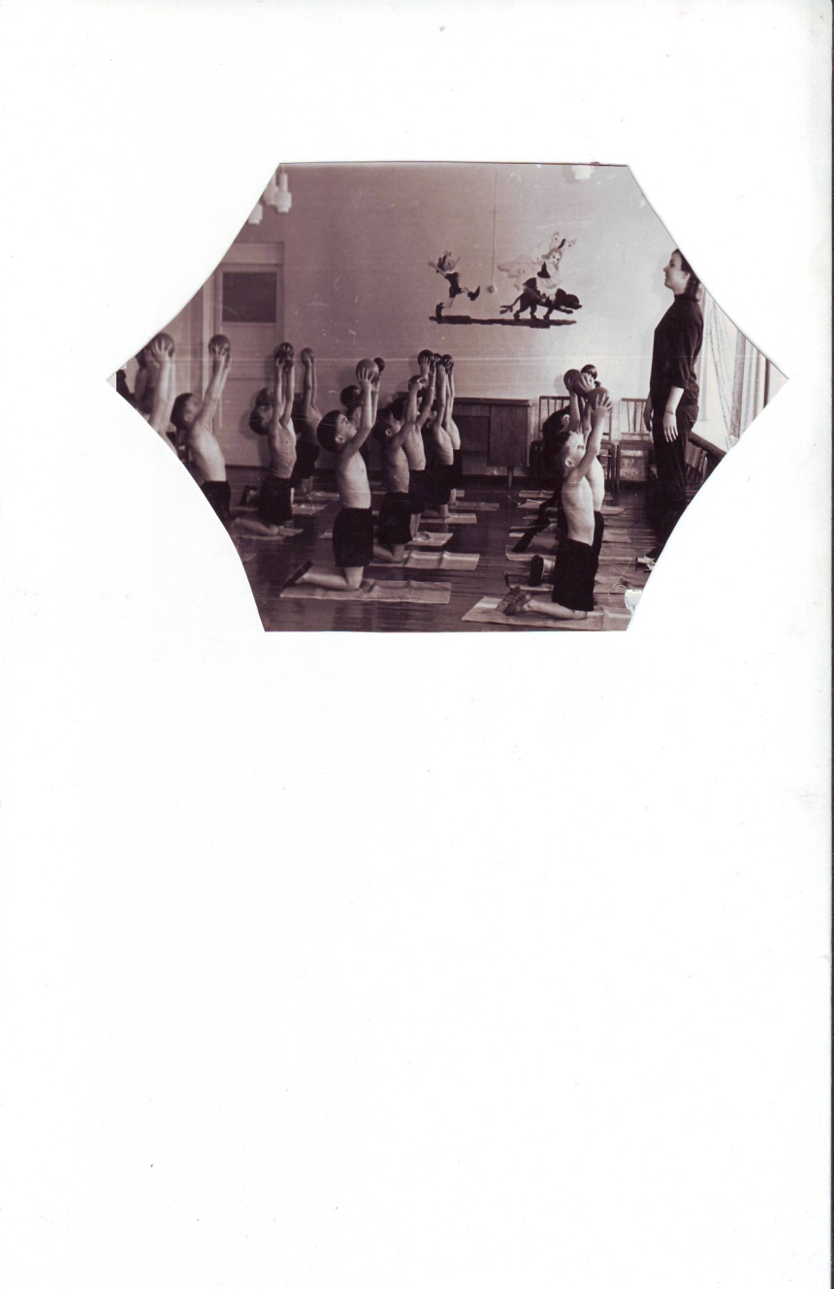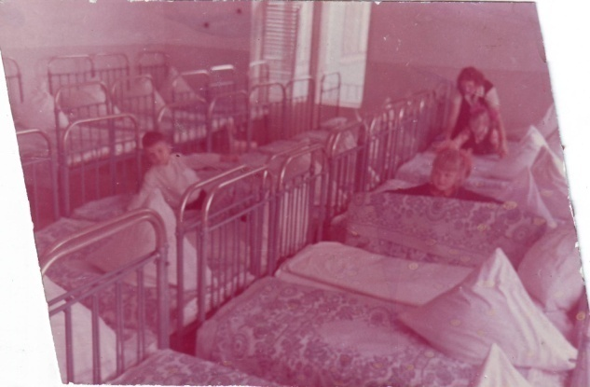
Музыкально – спортивный зал, 1966 год Спальная комната, 1966 год

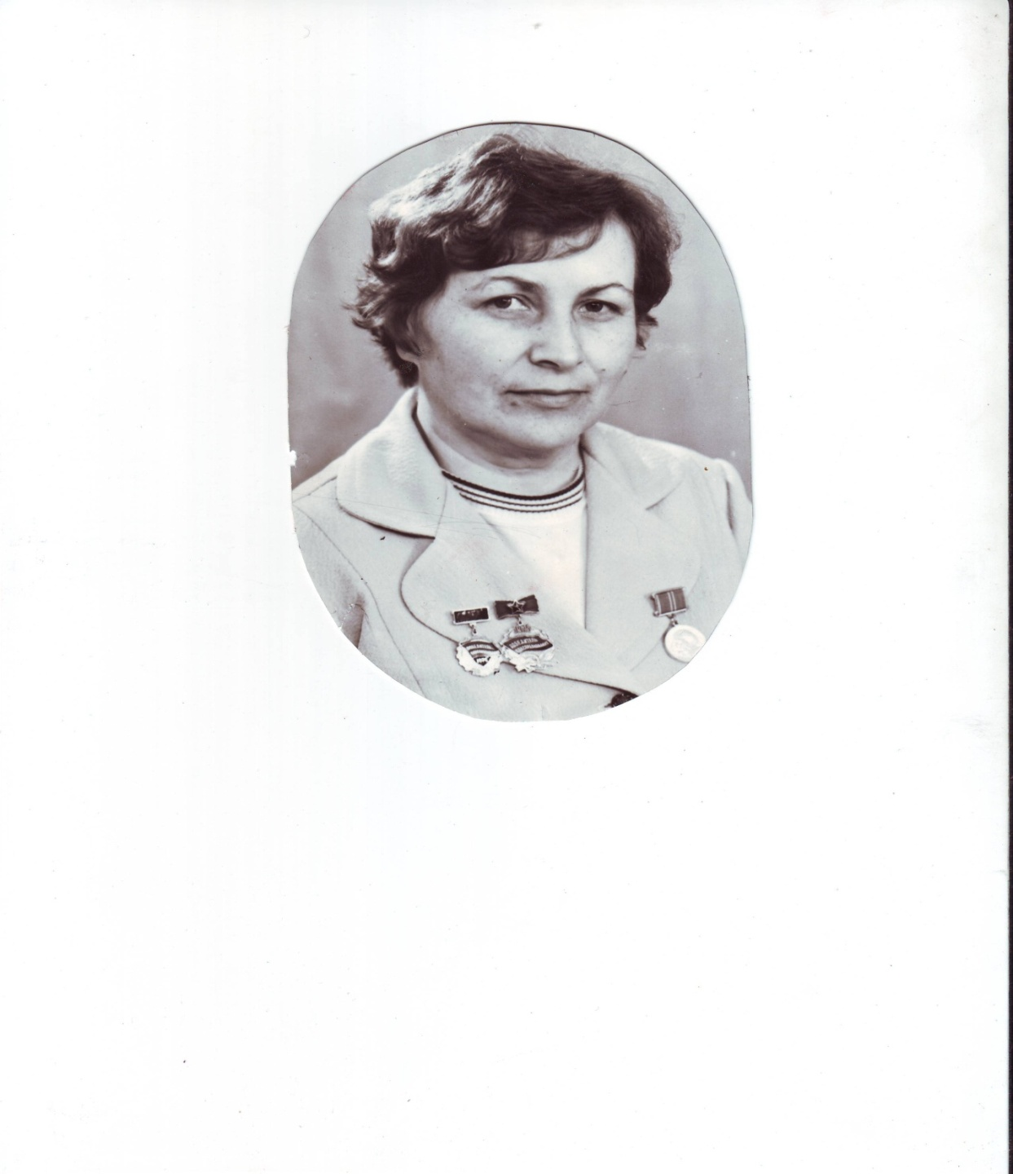
Первой заведующей детского сада стала Щеголева Мария Петровна. Она была бессменным руководителя с 1965 года по 1990 год. За свое добросовестное отношение к воспитанию подрастающего поколения и активное участие в общественной жизни отмечена многочисленными грамотами и медалью к 100 – летию со дня рождения В.И. Ленина. В 1987 году Мария Петровна награждена почетным значком « Отличник народного просвещения».
Под ее руководством педагогический коллектив детского сада сразу становится не только активным участником социалистических соревнований и конкурсов, но и неоднократными победителями. Уже весной и осенью 1966 года молодым педагогам доверили проводить открытые мероприятия: «Праздник Весны» для музыкальных руководителей и воспитателей города; праздник «Осени» для педагогов области. Эти мероприятия оставили у гостей приятные впечатления.
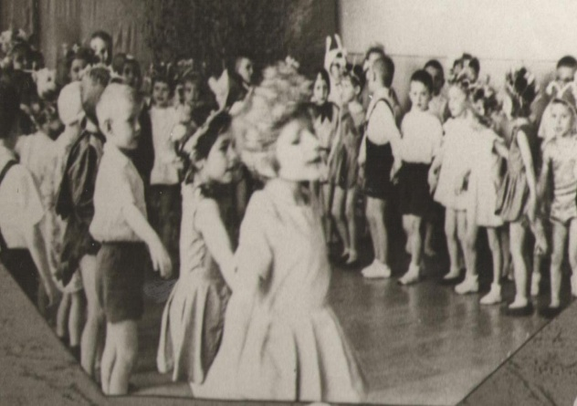
Весенний праздник, 1966 год

Яркими событиями того периода была встреча арабской (1970 год) и румынской (1973год) делегаций. Иностранным гостям очень понравились условия жизни и быта наших детей.
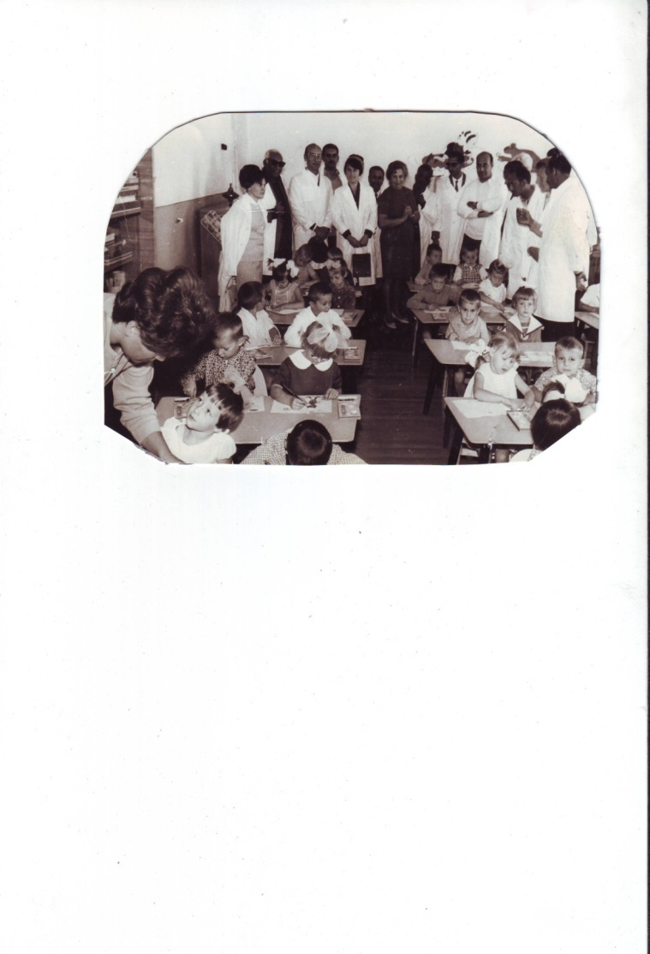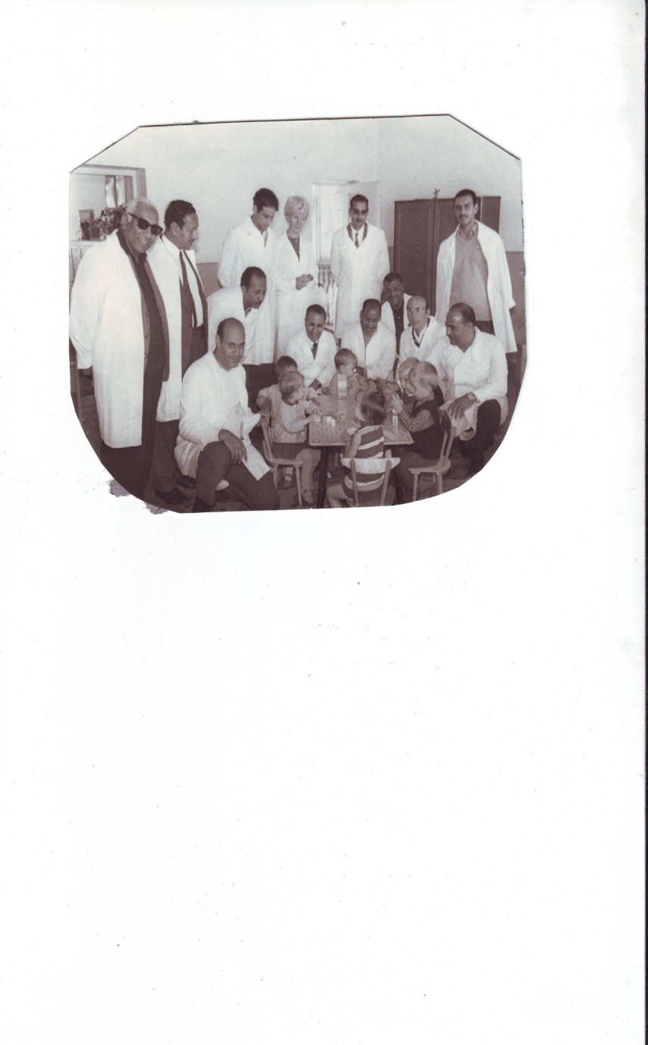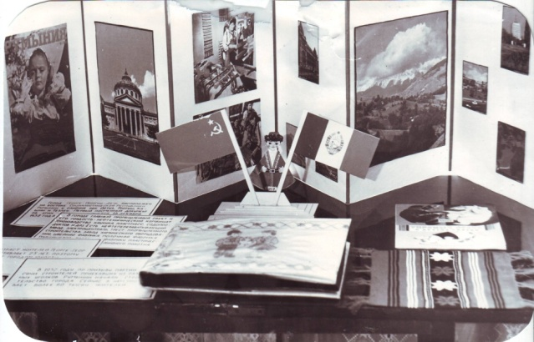
Встреча арабской делегации, 1970год Фрагмент уголка «Дружбы», посвященной встрече Румынской делегации, 1973 год
Вот имена талантливых педагогов, которые работали в тот период и внесли большой вклад в воспитательно – образовательный процесс детского сада: Голубева В.В., Чекилеева Н.Т., Типушкова М.В., Дьякова Т.М., Скворцова Т.А., Агошкова А.В., Маслова В.С., Бурмистрова Л.А. и многие другие.
Педагоги, няни, обслуживающий персонал – все старались трудиться так, чтобы каждый новый день для детей не был похож на предыдущий.
А в 1986 году материал детского сада по теме «Использование детской художественной литературы в формировании интернациональных чувств у дошкольников» был представлен в павильоне «Народное образование» ВДНХ СССР в рамках систематизированного и обобщенного опыта работы «Роль городского методического кабинета в совершенствовании педагогической работы по использованию художественной литературы во всестороннем развитии детей».
Каждый год приносит детскому саду новые победы и достижения:
1988год - 1 место в смотре – конкурсе , посвященном 120-летию со дня рождения Н.К. Крупской.
1989 год - 1 место в областном смотре – конкурсе на лучший опыт работы по коммунистическому воспитанию детей дошкольного возраста.
1990 год - Грамота за лучшую работу прикладного творчества на Y отраслевом смотре – конкурсе цеховой художественной самодеятельности в рамках III Всесоюзного фестиваля народного творчества. Для музыкальных руководителей города был показан вечер развлечения «День рождения». Истинное наслаждение получили от проведенного праздника не только дети, но и гости.
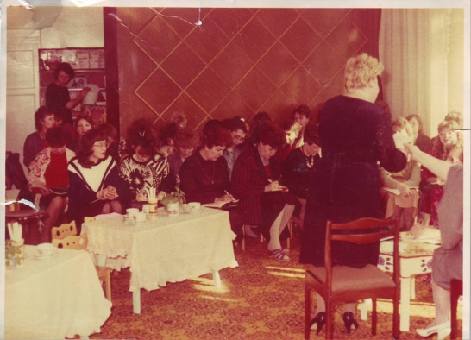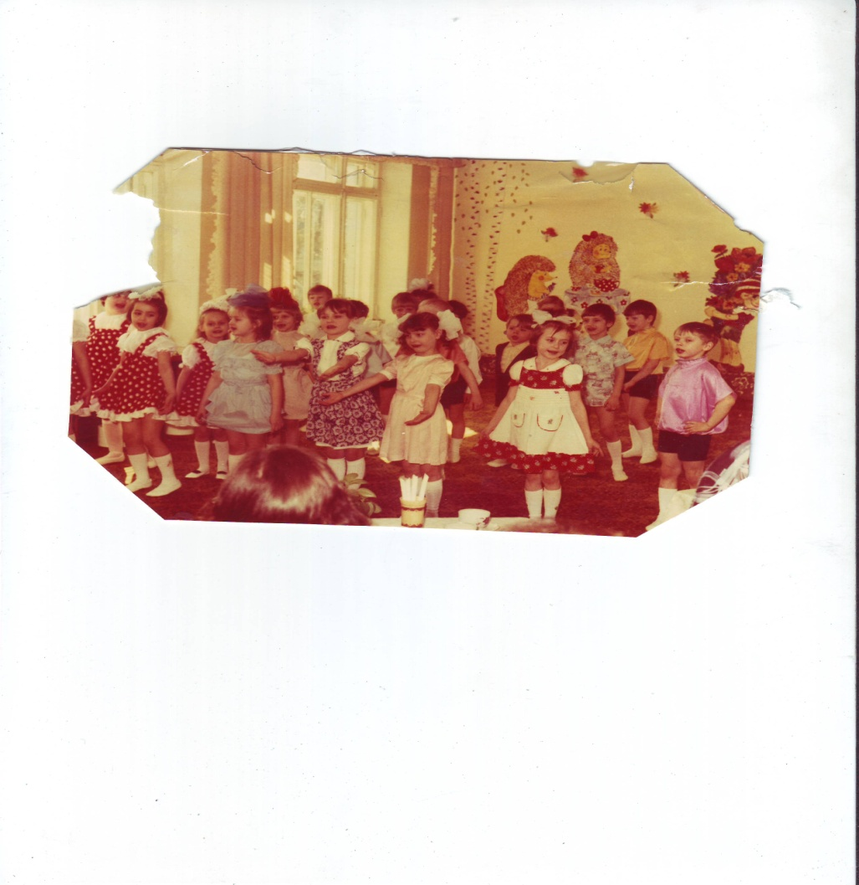
Вечер – развлечения «День рождения», 1990 год.
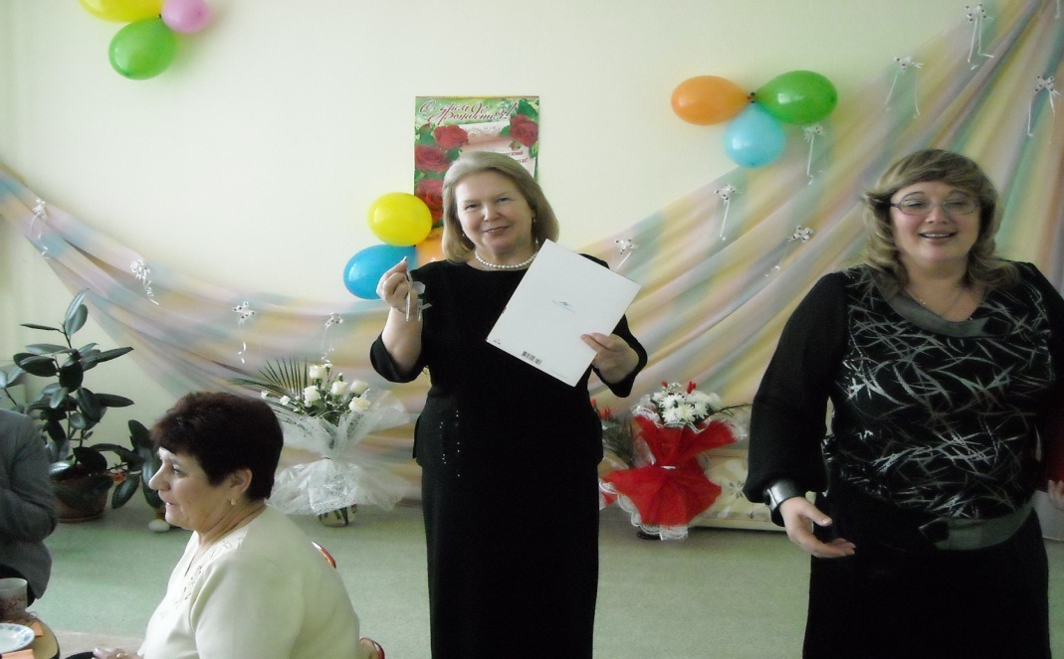
1 января 1992 года на заслуженный отдых ушел прекрасный человек, специалист своего дела, бессменный руководитель дошкольного учреждения, Отличник народного просвещения Щеголева Мария Петровна. Заведующим детским садом «Буратино» назначена Дьякова Т. М., которая продолжает возглавлять коллектив и в настоящее время. Это талантливый руководитель, которому удаётся сплотить коллектив, профессионально вести его к одной общей цели и добиться тем самым ощутимых результатов. Татьяна Михайловна - замечательный, добросердечный, отзывчивый человек. Коллектив ценит её за умение понимать людей и замечать в каждом достоинства, за дар поддерживать человека и словом, и делом.

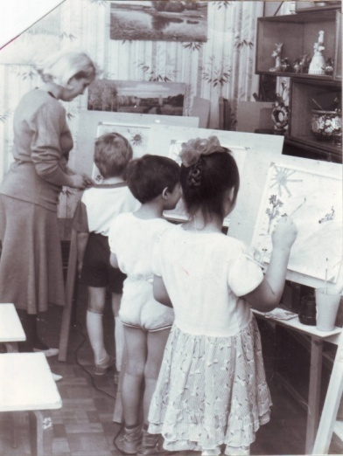
И хотя 90-е годы отмечены как переход российской экономики к рыночным отношениям и стали для дошкольного образования временем испытаний, но даже в условиях кризиса и экономической нестабильности наш детский сад продолжал совершенствоваться. Так в начале 90 –х годов, первыми в городе, начали проводить занятия с детьми по подгруппам. Пробные занятия показали эффективность данного направления. В штат дошкольного учреждения были введены должности инструктора по физической культуре, методиста по этике и эстетике. Был оформлен кабинет по изобразительной
деятельности. Основное направление работы специалистов и воспитателей групп стало личностное развитие каждого ребенка.

Изостудия, 1992 год

1992 год – По итогам смотра – конкурса «Новые подходы к работе с родителями» коллектив детского сада занимает I место среди дошкольных учреждений ЖКУ КНОС.
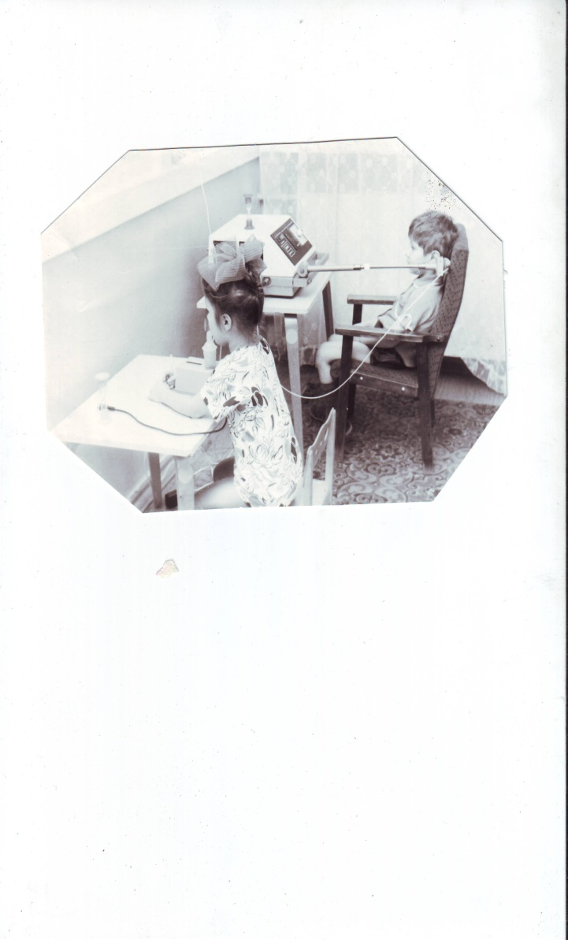
1993 год – С целью улучшения оздоровительной работы в дошкольном учреждении оборудован и оснащен необходимой аппаратурой процедурный кабинет.
В мае 1994 года в детском саду открыт логопедический пункт. В штат введен учитель – логопед, педагог – психолог и социальный педагог. В этот период происходит передача ведомственных дошкольных учреждений в муниципальную собственность. Коллектив показал сплоченность, умение стабильно работать в новых условиях.

Новый процедурный кабинет, 1993 год.

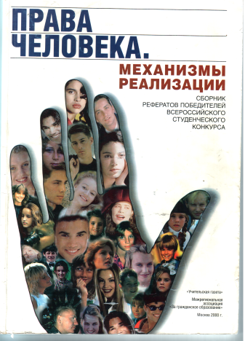
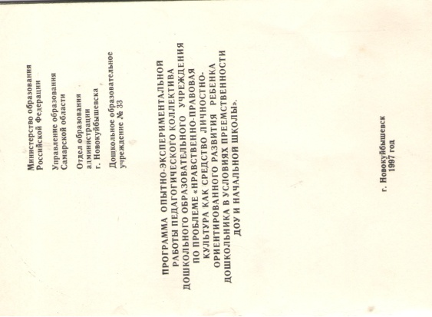
В 1996 году детский сад «Буратино» включен в городскую программу развития системы образования г. Новокуйбышевска на 1996 – 1999годы по различным направлениям: оздоровления, экономического образования, компенсирующего обучения театрализованной деятельности детей дошкольного возраста и др. Данная программа уделяет большое внимание разработке, стратегии и тактике функционирования и развития дошкольных образовательных учреждений. Направляются усилия на возникновение новых позитивных изменений, которые затронули не только содержание и методы, но и формы обучения. Коллектив детского сада «Буратино» разработал программу опытно – экспериментальной работы по проблеме: «Нравственно – правовая культура как средство личностно – ориентированного развития ребенка – дошкольника в условиях преемственности детского сада и начальной школы». В основу ее положена научно – методическая проблема нравственно – правового воспитания детей дошкольников. Программа состоит из теоретического обоснования, включающего характеристику концептуальных идей проблемы; описание важного направления педагогической деятельности коллектива как диагностика уровня и отслеживания динамики нравственно – правовой культуры детей, родителей, педагогов. Достаточно подробно представлено программно – методическое обеспечение нравственно – правового воспитания и образования в детском саду, включающее учебные программы и тематическое планирование работы с детьми, родителями и воспитателями.
В 1999 года данная программа была представлена на Всероссийском студенческом конкурсе «Права человека. Механизмы реализации» и включена в сборник рефератов победителей.

В период с 2000 года по 2004 год коллектив детского сада «Буратино» работает над созданием комплексной воспитательной системы. Данная воспитательная система направлена на совершенствование организации воспитательной работы в ДОУ общеразвивающего вида, привлечение к проблеме воспитания педагогической, научной и родительской общественности, гуманизацию воспитания на основе личностно – ориентированного подхода, на формирование коммуникативных навыков, правовой культуры детей, педагогов, родителей с целью обеспечения преемственности образовательных программ ДОУ и начальной школы. Функционирует 9 лет, постоянно видоизменяясь с учетом требований времени и состояния воспитательно – образовательного процесса в ДОУ.
Воспитательная система состоит из 4-х блоков:
1 БЛОК: Первоначальным звеном в данной системе является введение детей, начиная с младшей группы, в « мир культуры » через « Уроки вежливости ». Задачей « Уроков вежливости » через занятия, ролевые игры, ознакомление с художественной литературой, решение проблемных ситуаций, интеграцию в других видах деятельности, является создание условий для становления у детей толерантного отношения к окружающему миру и навыков правильного поведения в обществе.
2 БЛОК: Логическим продолжением данной работы является формирование нравственно – правовой культуры старших дошкольников. Данное направление осуществляется в рамках парциальной программы « Нравственно – правовая культура как средство личностно – ориентированного развития ребенка дошкольника в условиях преемственности ДОУ и начальной школы », разработанной рабочей группой дошкольного учреждения в 1997 году. Она предназначена для детей старшей и подготовительной групп. Программа нравственно-правового воспитания в ДОУ включает в себя разные по форме и содержанию, но единые по целям и задачам виды педагогической деятельности с детьми, на всех ступенях дошкольного возраста и начального звена обучения, родителями и педагогическим коллективом. Работа с детьми осуществляется в течение учебного года путем интеграции содержания статей Всеобщей декларации прав человека в воспитательно-образовательный процесс. Включает в себя четыре дорожки , по которым проходит сказочный персонаж Буратино.

3 блок: Формирование основ здорового образа жизни. Блок представлен парциальной программой «Сад здоровья» . Цель программы: создание оптимальных условий, методов сохранения и укрепления здоровья ребенка на основе современных представлений о развитии личности, формирования физически и духовно здоровой личности дошкольника в условиях ДОУ общеразвивающего вида. Реализация данного блока направлена: на повышение эффективности физкультурно-оздоровительной работы в ДОУ и формирование здорового образа жизни у детей, педагогов и родителей; на валеологизацию воспитательно-образовательного процесса; на валеологизацию окружающей среды; на экологическое воспитание.
4 блок: Развитие у детей экологического сознания. Реализация данного блока направлена:
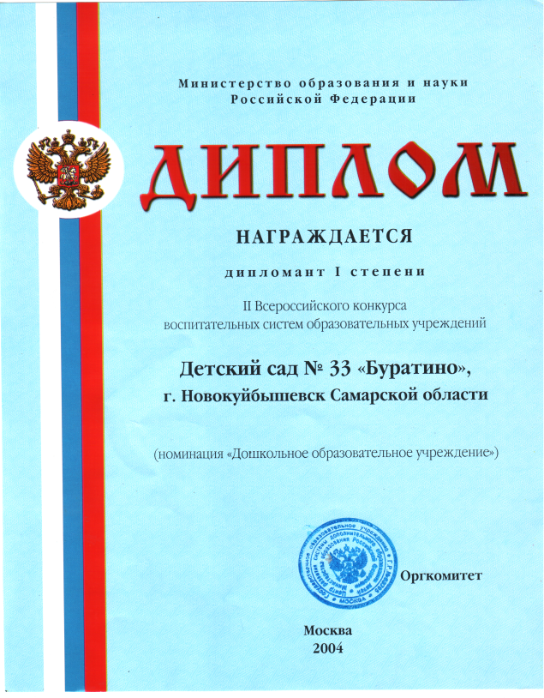
На воспитание с первых лет жизни гуманной, социально-активной, творческой личности, способной понимать и любить окружающий мир, природу и бережно к ним относиться, обеспечение преемственности в экологическом образовании дошкольников с начальной школой по предметам «Окружающий мир», «Природоведение».
В 2004 году комплексная воспитательная система получила Диплом I степени во Всероссийском конкурсе воспитательных систем Министерства образования и науки Российской Федерации.



2005 год - 2 место в городском конкурсе социальных проектов «Мы вместе».
2006 год - Диплом победителя в городском конкурсе «Лучшее дошкольное образовательное учреждение».
2006 год - 2 место в городском смотре – конкурсе по подготовке образовательных учреждений к новому учебному году.
2007 год - 1 место в городском конкурсе на лучшую организацию работы по экологизации предметно – развивающей среды и создание экологических комплексов в рамках реализации городской целевой программы «Экологической воспитание и просвещение населения г.о. Новокуйбышевск».
2008 год - 1 место в городском конкурсе на лучшую организацию работы по экологизации предметно – развивающей среды и создание экологических комплексов в рамках реализации городской целевой программы «Экологической воспитание и просвещение населения г.о. Новокуйбышевск».
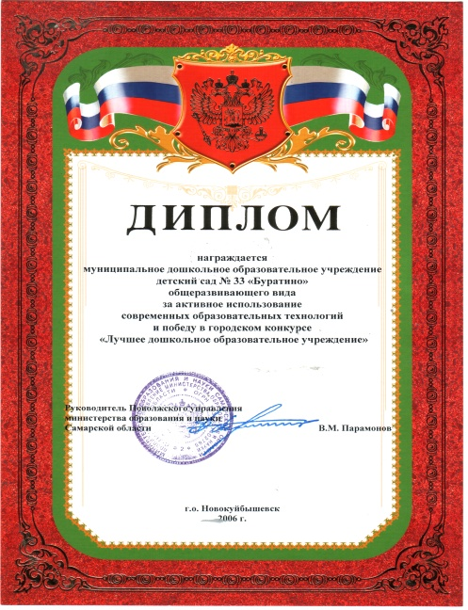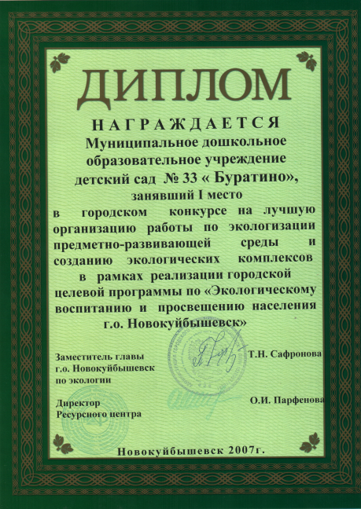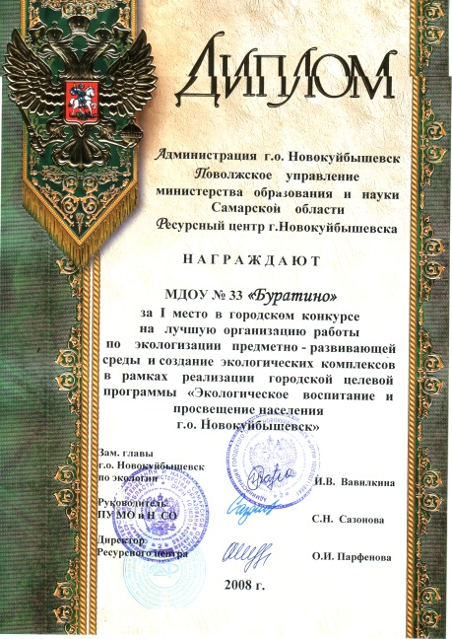

1 декабря 2008 года произошло еще одно знаменательное событие. Состоялось открытие после ремонта и реконструкции II корпуса МДОУ № 33 «Буратино» по адресу Гагарина 22а. Полноправными хозяевами детского сада стали 81 ребенок. Вновь принятые сотрудники приняли лучшие традиции детского сада «Буратино», что подтверждают успехи коллектива как на городском, так и на территориальном уровнях.
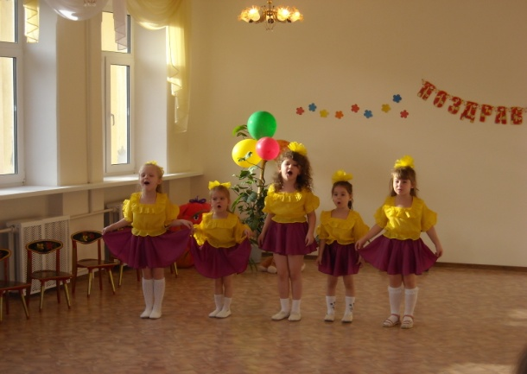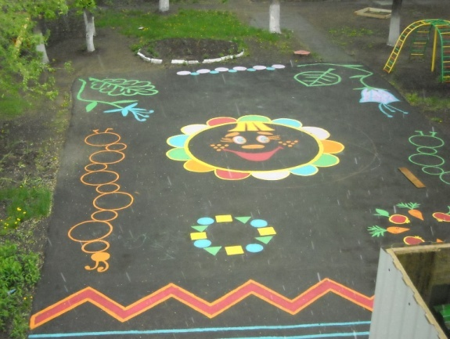
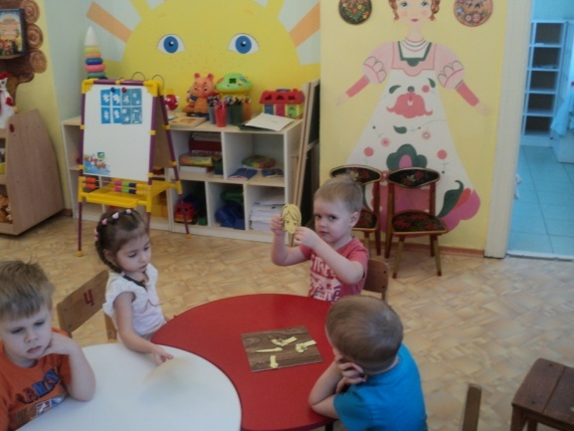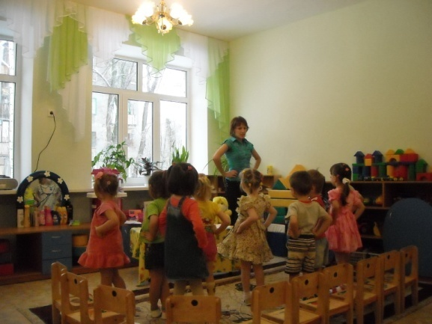
II корпус, 2008 год

2009 год - 1 место в смотре – конкурсе по подготовке к летнему оздоровительному сезону дошкольных образовательных учреждений ПУ МОНСО.
2009 год - Победа в номинации «ЭкоУспех» за плодотворную работу по созданию необходимых условий для формирования экологической культуры у детей и взрослых.
2010 год - Специальный диплом регионального конкурса «ЭкоЛидер» за организацию экологической работы с детьми, родителями и педагогами.
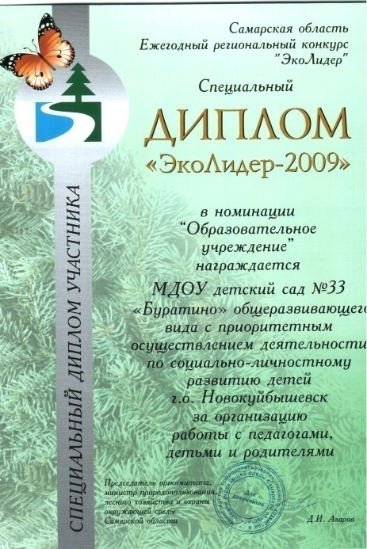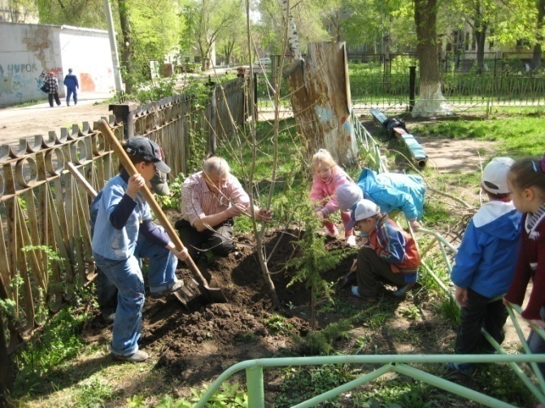

2011год- Участие в IX международной научно – практической конференции «Здоровое поколение – международные ориентиры XXI Века».
2011год - Участие в YI Всероссийском форуме «Экологическое образование - на пути к инновациям и энергосбережению».
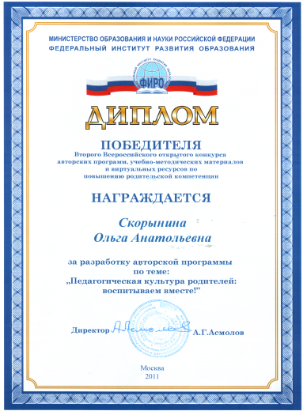
2011год – Победитель Второго Всероссийского открытого конкурса авторских программ, учебно-методических материалов и виртуальных ресурсов по повышению родительской компетенции за разработку авторской программы по теме «Педагогическая культура родителей: воспитываем вместе!» под эгидой Федерального института развития образования.

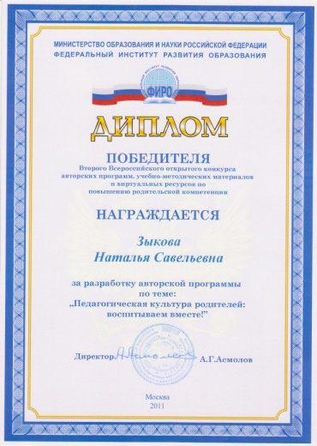
Данная рабочая программа «Общее недоразвитие речи» для детей 5-6 лет позволяет реализовать основные задачи дошкольного учреждения и стимулировать родителей к максимальному участию в жизни ребёнка, что способствует повышению качества психолого-педагогического сопровождения. Достоинством данной программы является вовлеченность в коррекционную работу не только специалистов, педагогов и администрации ДОУ, но и родителей, которые выступают как активные и полноправные участники образовательного процесса. Программой предусмотрен комплекс мероприятий, которые создают условия, необходимые для полноценного речевого развития, гармонизации детско-родительских отношений. Рабочая программа включает курс коррекционно-логопедических занятий с воспитанниками старшей группы и блок, посвященный информационно-просветительской работе с родителями.

1 сентября 2011 года произошло еще одно знаменательное событие. Состоялось открытие после ремонта и реконструкции III корпуса МДОУ № 33 «Буратино» по адресу Калинина, дом 7в. Полноправными хозяевами детского сада стали еще 120 детей. С этого времени наш детский сад насчитывает 16 групп, которые посещают 344 ребенка.

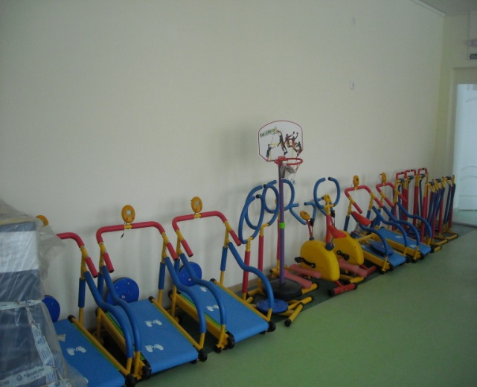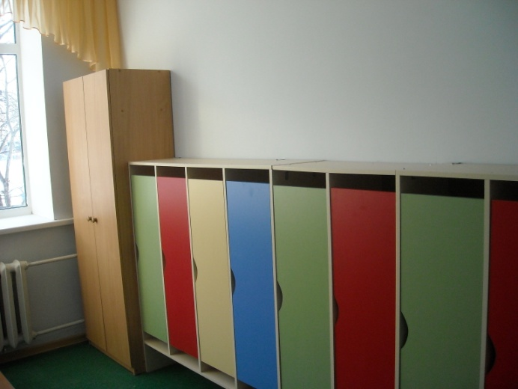
Перед открытием 3 корпуса, 2011 год.
В настоящее время 39 педагогов трудятся в 3 корпусах детского сада «Буратино». И всех их объединяет любовь к детям, творчество, готовность не только реализовывать новые идеи, но и нестандартно их развивать.
В январе 2012 года приказом Поволжского управления министерства образования и науки Самарской области учреждение реорганизуется в форме присоединения к государственному бюджетному общеобразовательному учреждению Самарской области основной общеобразовательной школе №4 города Новокуйбышевск городского округа Новокуйбышевск Самарской области и становится структурным подразделением «Детский сад «Буратино » ГБОУ ООШ №4 г. Новокуйбышевска.

2012 год – I место в окружном смотре по подготовке к летнему оздоровительному сезону.

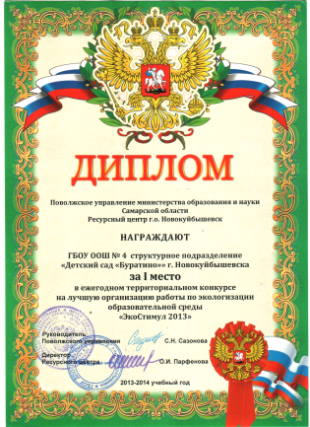
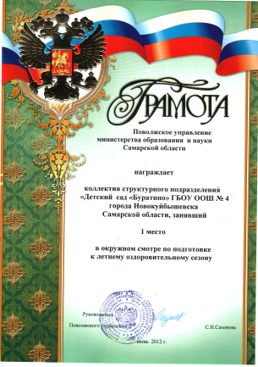
2013год – Грамота за III место в территориальном смотре по подготовке к летнему оздоровительному сезону структурных подразделений. Диплом за I место в конкурсе «Зеленый наряд» по озеленению территории образовательных учреждений в рамках городской акции «Дни защиты от экологической опасности на территории городского округа Новокуйбышевск».
Диплом III степени за сбор и пополнение материалов музея истории образования «Истоки» в современном электронном формате и создание музейных летописей, посвященных закрытым образовательным учреждениям и ныне действующим, а также привлечение педагогов, учащихся, студентов к исследовательской деятельности с использованием различных социальных Web сервисов.
Диплом за I место в ежегодном территориальном конкурсе на лучшую организацию работы по экологизации образовательной среды «ЭкоСтимул 2013».
Диплом за II место в территориальном этапе X Всероссийской акции «Спорт – альтернатива пагубным привычкам» в номинации «Плакат».
2014 год – Грамота победителя в номинации «Развитие эмоционального интеллекта у детей дошкольного возраста» в рамках территориального конкурса «Детский сад года».
2014 год – Диплом за III место в территориальном сетевом проекте «IT – краеведы».

2014 год – Диплом за лучшие результаты по созданию условий для организации двигательной активности детей дошкольного возраста на участке детского сада в зимний период по итогам территориального смотра организации оздоровительной работы.
2014 год - Диплом за II место в смотре организации по подготовке учреждения к летнему оздоровительному периоду.
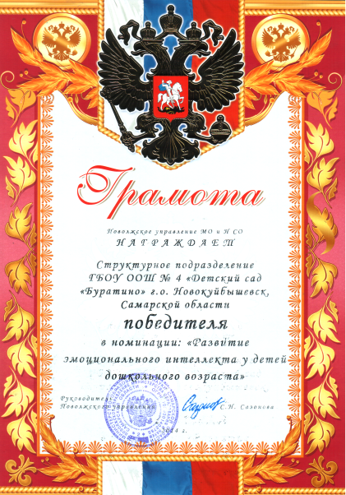

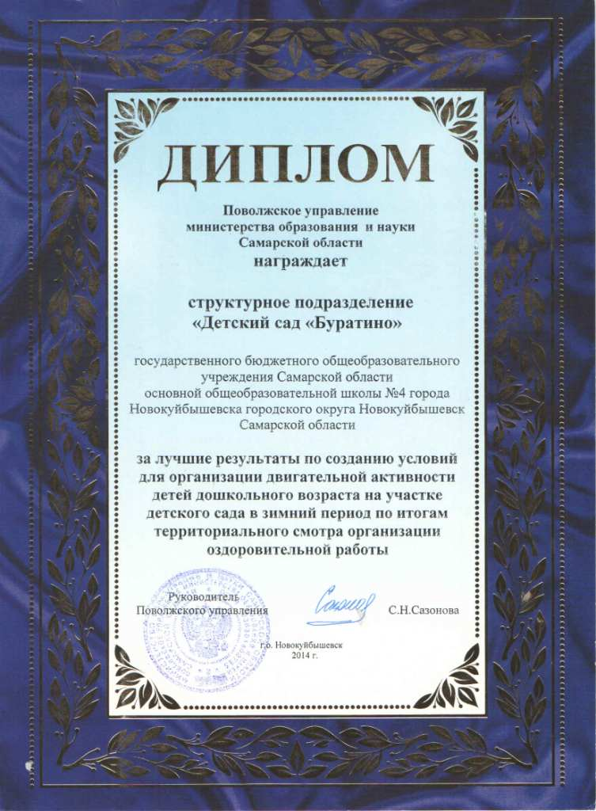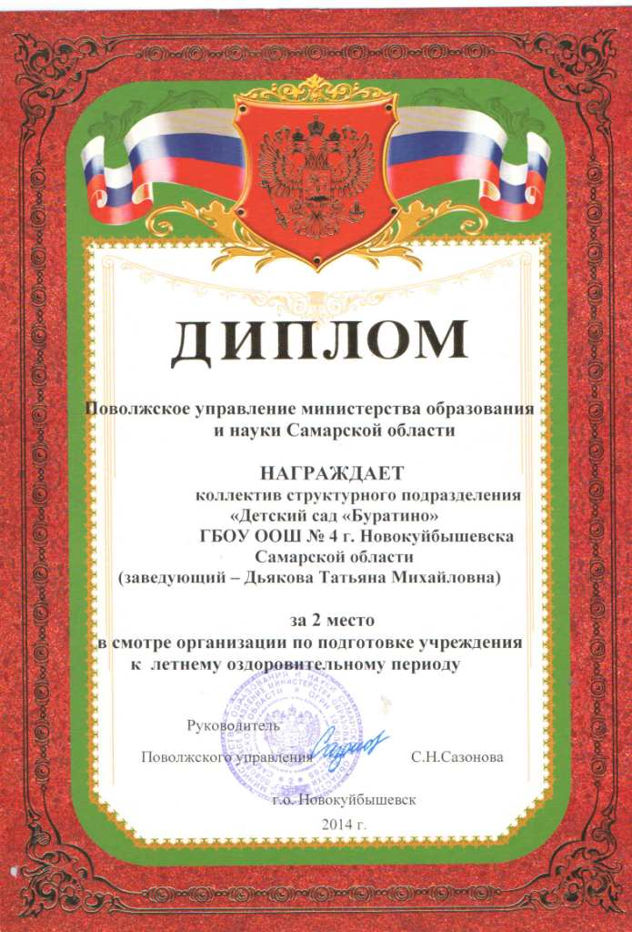

С 2014 по 2017 годы в СП «Детский сад «Буратино» действовала школа – лаборатория ПГСГА по разработке и реализации проекта: «Взаимодействие специалистов в группах для детей с нарушениями речи в условиях реализации ФГОС ДО». Руководитель школы – лаборатории - кандидат педагогических наук, доцент , профессор кафедры специальной педагогики и специальной психологии СГСПУ Ремезова Лариса Асхатовна. Цель данной работы: разработка модели взаимодействия участников педагогического процесса для детей с нарушениями речи. Результаты коллектива в ходе разработки и реализации проекта :
- Всероссийский научно – практическая конференция «Перспективы развития инклюзивного образования». Педагог – психолог Кирпикова О.В., 2014 год.
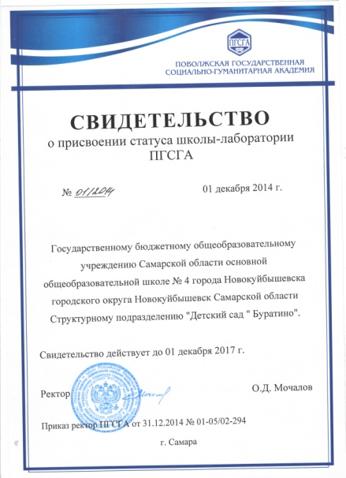
- Опыт работы представлен на Межрегиональном научно - практическом семинаре с участием Дороновой Т.Н. по теме: «Федеральный государственный образовательный стандарт дошкольного образования: проблемы внедрения и пути их решения». Заведующий С.П. «Детский сад «Буратино» Дьякова Т.М., 2015 год.
- XII территориальная научно – практическая конференция педагогов «Развитие системы образования Поволжского округа в условиях реализации ФГОС» . Тема: «Взаимодействие учителя – логопеда с педагогами ДОО по развитию и коррекции связной речи в контексте требований ФГОС ДО».Учителя – логопеды: Ярикова А.В., Никитина Е.А., 2015 год.
- Призер территориального конкурса профессионального мастерства педагогов, работающих с детьми с ОВЗ, «Мир без границ», 2016 год.
- Итоги работы школы – лаборатории были подведены на VI территориальной научно – практической конференции педагогов «Внедрение эффективных педагогических практик в условиях реализации ФГОС ДО», 2018 год.
6. Результатом явился выпуск учебно – методического пособия: «Педагогическое взаимодействие в группах для детей с тяжелыми нарушениями речи в условиях реализации требований ФГОС дошкольного образования» Л.А. Ремезова, Т.М.Дьякова, А.В. Ярикова, Е.А. Никитина. Самара: СГСПУ, 2018. – 143с.
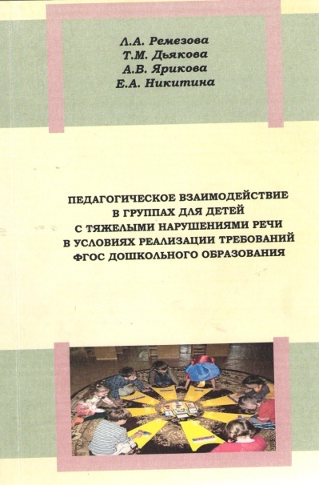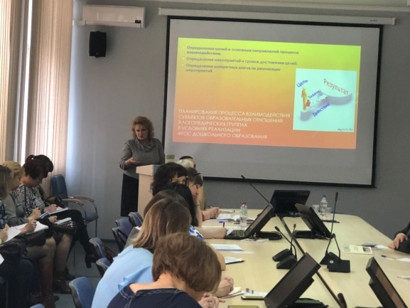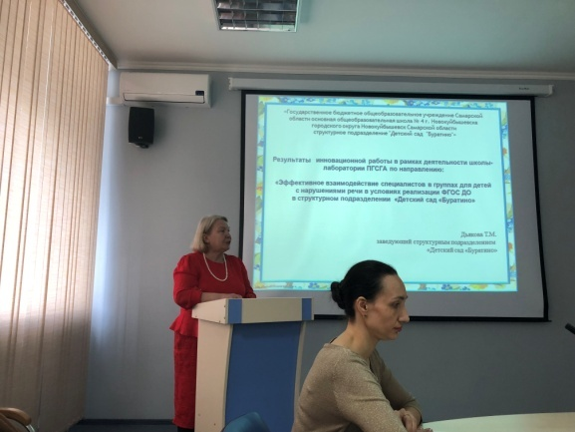
Титульный лист УМП, 2018 год Выступление на XV научно – практической конференции, 2018 год

Период с 2015 по 2017 годы ознаменован для коллектива новыми победами и творческими поисками. Педагоги детского сада активные участники педагогической жизни Поволжского округа.
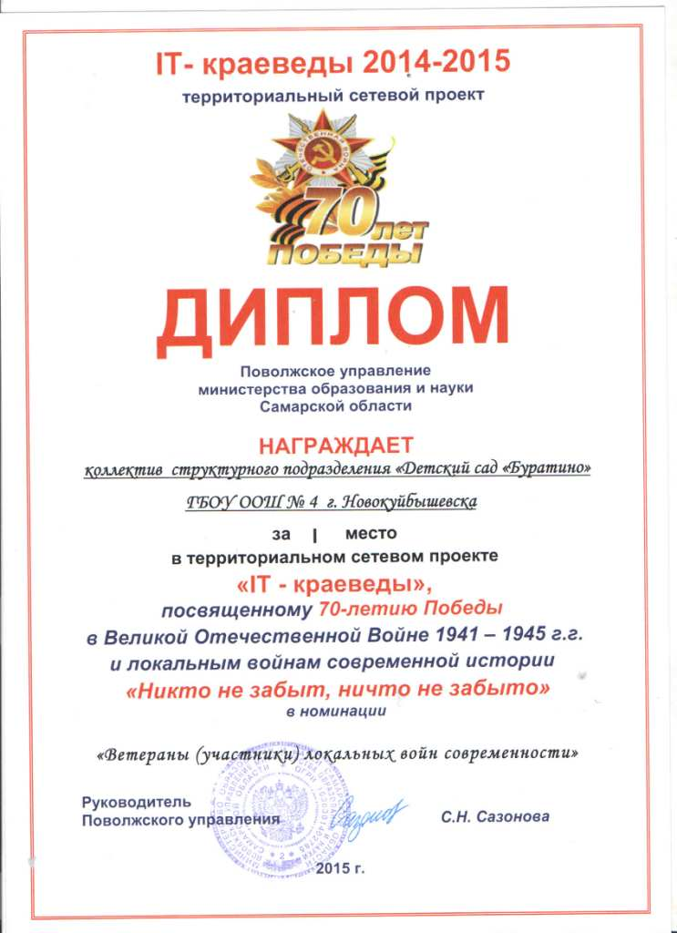
2015 год - Диплом за I место в территориальном сетевом проекте «IT- краеведы», посвященному 70 – летию Победы в номинации «Ветераны (участники) локальных войн современности».
2015 год - Территориальная опорная площадка по теме: «Программа «Радуга эмоций» по социально – личностному развитию детей старшего дошкольного возраста с речевой патологией.
В рамках деятельности опорной площадки были проведены следующие мероприятия:
- Территориальный семинар для педагогов по теме: «Комплексный подход к социально – коммуникативному развитию дошкольников в рамках реализации ФГОС ДО», 05.02.2015 год.
- Семинар – практикум «Игровые технологии и проблемные ситуации в развитии коммуникативных навыков дошкольников», 26.03.2015 год.
- Семинар – практикум «Устное народное творчество как средство социально – коммуникативного развития дошкольников и форма работы с родителями и педагогами», 20.05.2015 год.
- Разработана авторская программа «Программа «Радуга эмоций» по социально – личностному развитию детей старшего дошкольного возраста с речевой патологией».

2015 год – Диплом за I место в территориальном смотре организации по подготовке к летнему оздоровительному периоду.
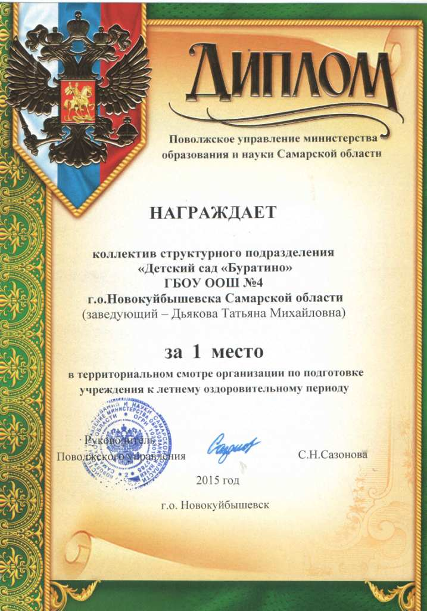
2015 год – Педагогический коллектив детского сада – участник методической недели по теме: «Реализация образовательной области «Художественно – эстетическое развитие» в соответствии с ФГОС дошкольного образования».
2016 год – Диплом за III место в территориальном смотре по подготовке к летнему оздоровительному сезону 2016 года.
2016 год - Педагогический коллектив детского сада – участник методической недели по теме «Реализация образовательной области «Физическое развитие» в соответствии с ФГОС дошкольного образования».
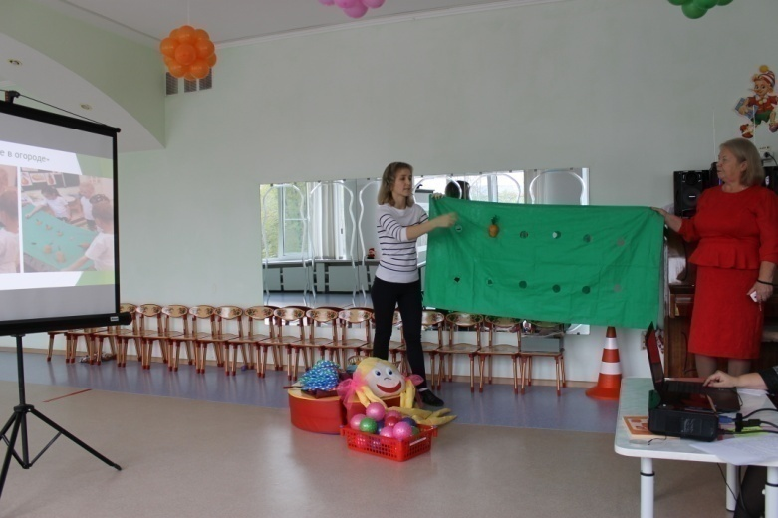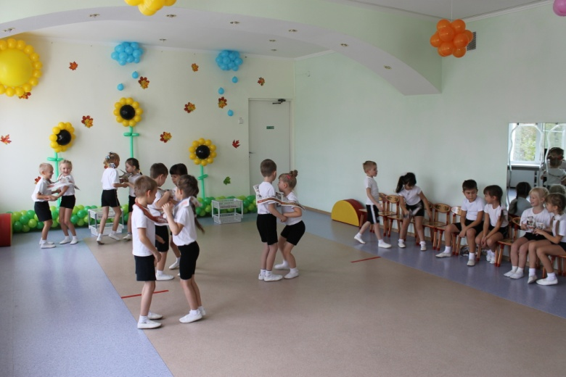
Воспитатель Шакирова О.В. демонстрирует Спортивный праздник «Газетный чудеса» в рамках нетрадиционное физкультурное оборудование методической недели, 2016 год в рамках методически недели, 2016 год.

2016 год по 2018 год - Территориальная апробационная площадка по теме: «Развитие элементарных математических представлений у дошкольников средством сказки».
- Теоретический семинар для педагогов СП «Детский сад «Буратино» по теме: «Сказка для формирования элементарных математических представлений у дошкольников», 16.11.2016 год.
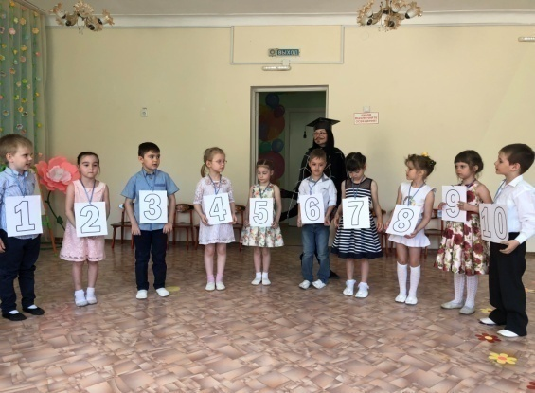
- Семинар – практикум для педагогов СП «Детский сад «Буратино» по теме: «Создание дидактических сказок и сказок – задач по математике», 02.02.2017год.
- Семинар – практикум для педагогов СП «Детский сад «Буратино» по теме: «Сказочное творчество для развития математических способностей детей», 17.04.2017 год.
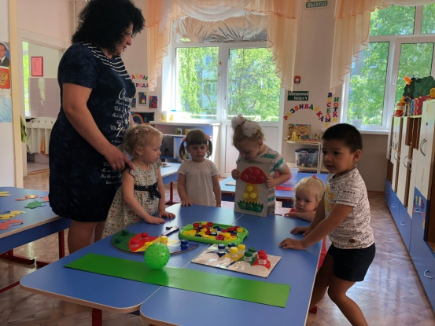
- Территориальный практический семинар по теме «Дидактические сказки для формирования элементарных математических представлений у дошкольников»,17.05.2017 год.
- Территориальный семинар для работников дошкольных образовательных организаций, реализующих основную общеобразовательную программу дошкольного образования по теме «Математика и сказка – эффективные методы развития математических способностей дошкольников», 17.05.2018 год.

Открытые мероприятия в рамках территориального семинара, 2018 год

2017 год – Диплом за III место в смотре по подготовке к летнему оздоровительному периоду. 2018 год – Диплом за II место в территориальном конкурсе «Путешественники во времени» в номинации «Лучшая виртуальная экскурсия». 2018 год – за I место в смотре по подготовке к летнему оздоровительному сезону.
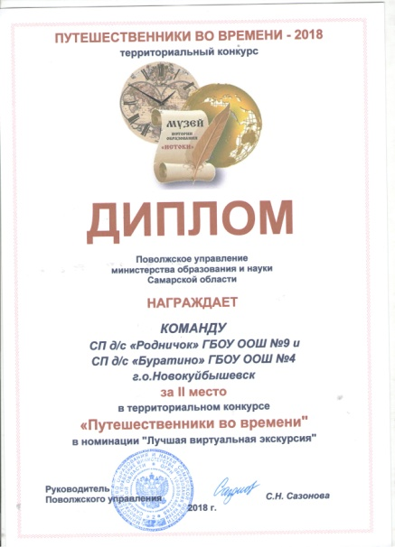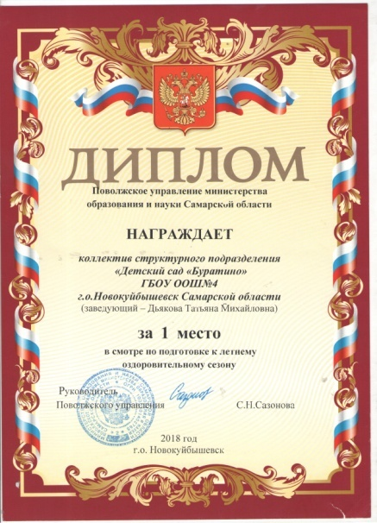

2019 год - в рамках деятельности территориальной апробационной площадки «Развитие элементарных математических представлений у дошкольников посредством сказки» педагогическим коллективом был разработаны сборники «Банк дидактически сказок «Волшебные сказки Королевы Математики» и педагогическая диагностика по формированию элементарных математических представлений у детей 6-7 лет «Приключения в математическом лесу». Данные материалы получили рецензию кандидата педагогических наук , доцен6та кафедры дошкольного образования СГСПУ Н.В. Пудовкиной .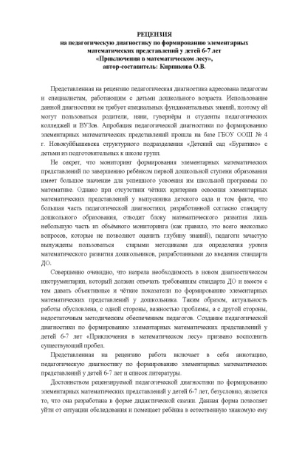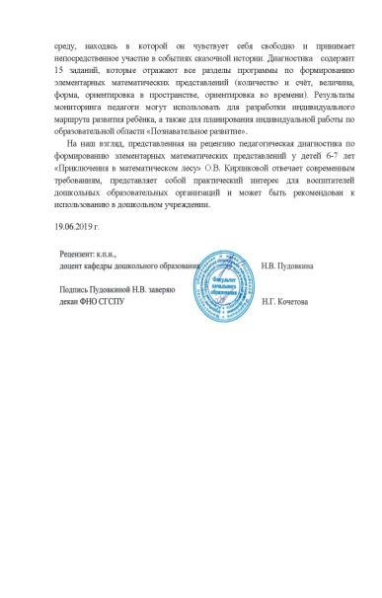 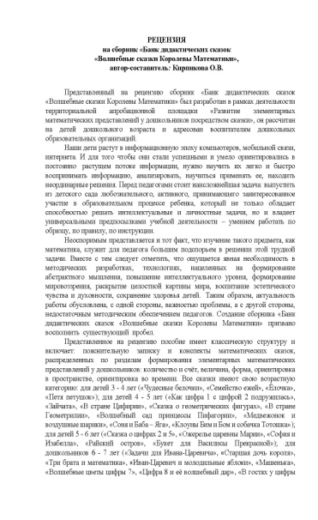 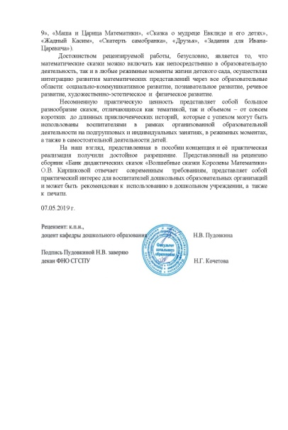
2019 год - в рамках территориальной методической недели для педагогических работников структурных подразделений ГБОУ, реализующих основные общеобразовательные программы дошкольного образования на базе структурных подразделений г.о. Новокуйбышевск по теме «Современные подходы организации работы с родителями» был проведен методический день, где был представлен опыт работы по направлению «Детский сад и семья – территория партнерства».

В 2019 году коллектив детского сада «Буратино» принял активное участие в территориальном смотре – конкурсе музеев боевой славы «Герои Отечества», посвященного 75 – летию Победы в Великой Отечественной войне.
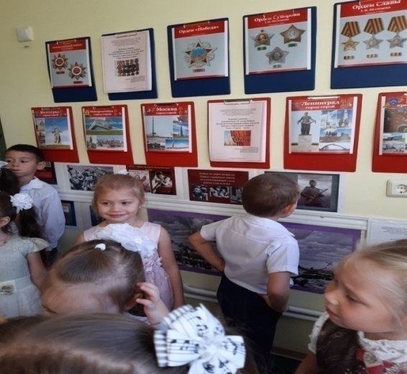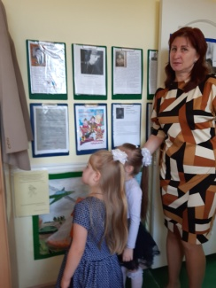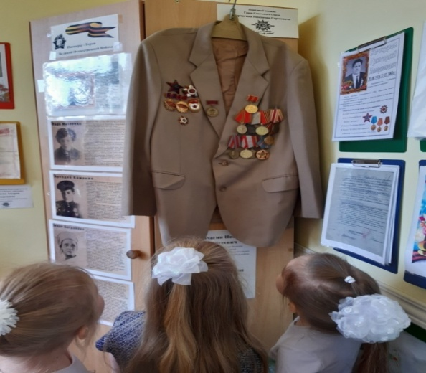
Музей боевой славы «Героев наших помним имена», 2020 год
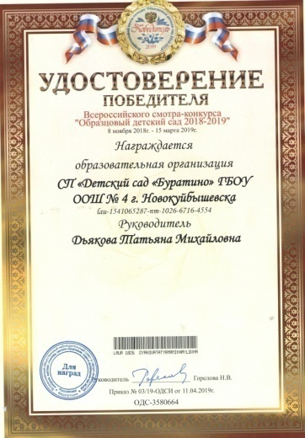
В 2019 году коллектив детского сада стал победителем Всероссийского смотра – конкурса «Образцовый детский сад 2018 – 2019» .

В 2020 году работа детского сада была отмечена Дипломом Победителя Всероссийского смотра - конкурса «Лучшие детские сады России 2020».
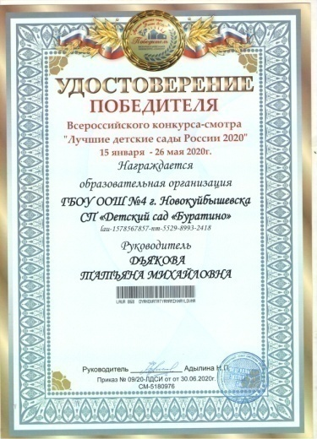
2021 год ознаменован яркими событиями. В феврале состоялось открытие нового корпуса СП «Детский сад «Буратино». Яркое, сказочного вида трехэтажное здание не просто радует глаз, а активно работает и приняло в своих стенах 140 ребятишек. В детском саду имеется медицинский кабинет, оснащенный в соответствии с самыми строгими современными требованиями. В хозяйственном блоке можно увидеть, как работает оборудование для стирки, сушки и глажения белья – теперь персоналу нет необходимости пользоваться услугами выездной прачечной. Кабинет логопеда, методический кабинет, просторный и чистый пищеблок, также оснащенный современным автоматизированным оборудованием, где, по словам поваров, - одно удовольствие готовить качественную и здоровую пищу для детишек. Покоряет всех большой, теплый зал для музыкальных и физкультурных занятий, наполненный светом через большие окна. Тщательно обустроена внешняя территория детсада с физкультурной и игровыми площадками.
Малыши с интересом осваивают каждый уголок детского сада, прекрасно здесь проводят время и получают образование. Трудовой коллектив полностью укомплектован. Подобраны квалифицированные кадры. Все складывается на оценку «пять».
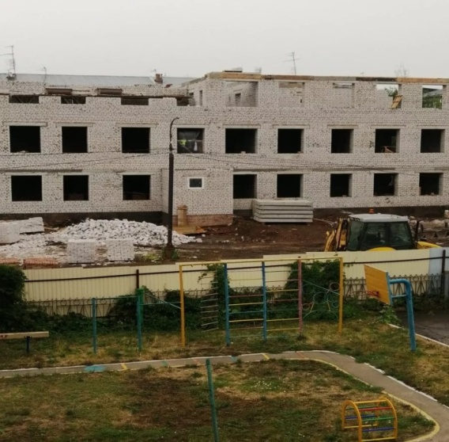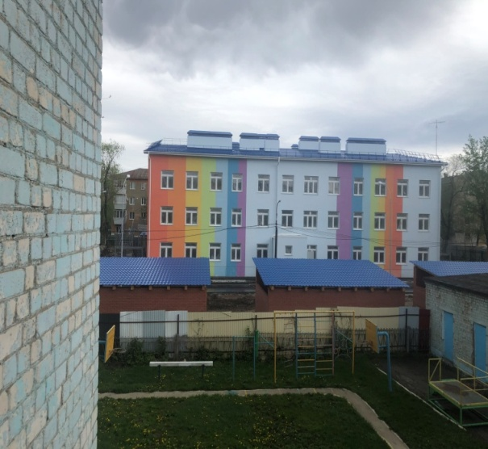
Этапы строительства нового корпуса СП «Детский сад «Буратино», 2019г., 2021г.
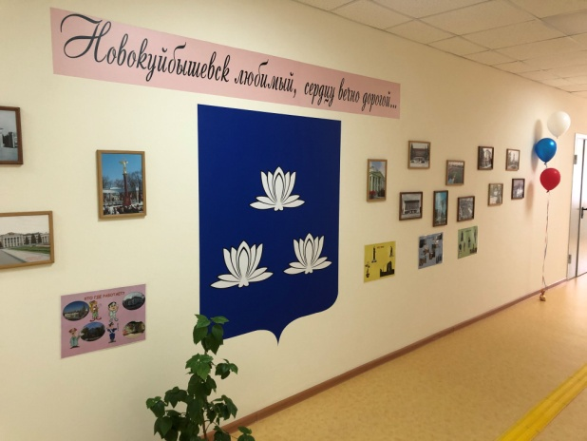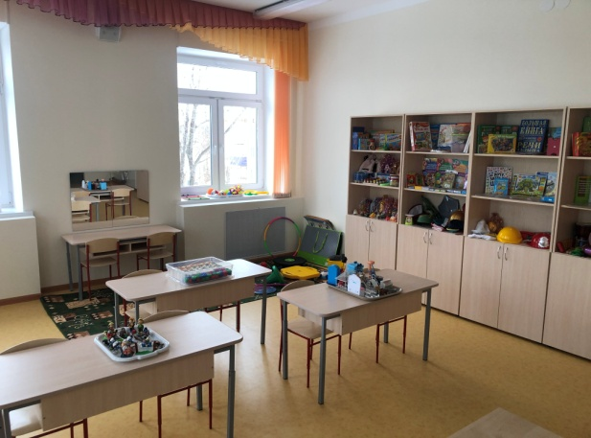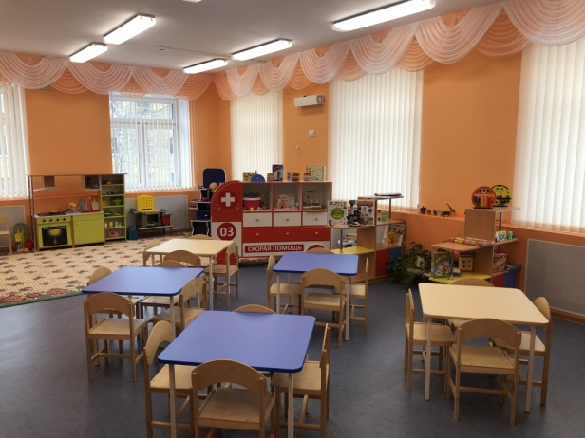
Все готово для встречи малышей, 2021 год
В 2021 году уходит на заслуженный отдых заведующий СП «Детский сад «Буратино» Дьякова Татьяна Михайловна. Много сил, энергии, здоровья отдала она своему делу: организовала и сплотила коллектив, пережила трудные годы перестройки, непростые современные экономические условия, повседневные заботы – всегда находила в себе силы, противостоять невзгодам, решать проблемы и поддерживать свой коллектив. За значительные заслуги в сфере образования, воспитания детей и молодежи и многолетний добросовестный труд, вклад в развитие системы дошкольного образования Татьяна Михайловна награждена: Почетной грамотой Министерства образования Российской Федерации, 2002 год; Почетной грамотой Президиума Самарской областной организации профсоюза работников народного образования и науки Российской Федерации, 2009 год; Дипломом Самарской Губернской Думы, 2010 год; Почетной грамотой министерства образования и науки Самарской области, 2014 год; Почетной грамотой Главы городского округа Новокуйбышевск, 2019 год.
В 2017 году Дьяковой Т.М. присвоено Почетное звание « Почетный работник сферы образования Российской Федерации». В 2021 году Татьяна Михайловна награждена почетным знаком главы городского округа Новокуйбышевск «За заслуги перед городом Новокуйбышевск».
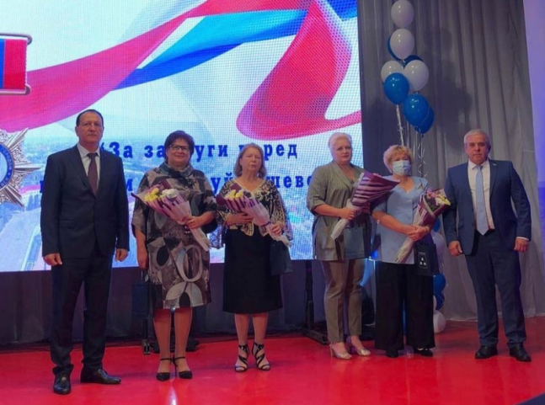Церемония награждения почетным знаком главы городского округа Новокуйбышевск, 2021 год
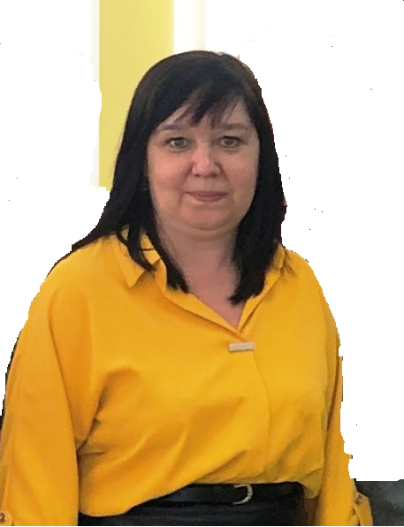
9 марта 2021 года у руля нашего структурного подразделения стал молодой и творческий руководитель Маторина Т.Е. Татьяна Евгеньевна – молодой руководитель, умеющая понять педагогов, детей и родителей, продолжила традиции первых заведующих, которые основаны на доверии, взаимопонимании и взаимовыручке. И коллектив структурного подразделения «Детский сад «Буратино» продолжает двигаться к новым победам и достижениям.
В 2021 году на базе СП «Детский сад «Буратино» проходило территориальное методическое мероприятие по теме «Мы вместе» - педагогическое взаимодействие в группах для детей с ТНР в условиях реализации ФГОС ДО»
В 2022 году коллектив детского сада «Буратино» становится Победителем Всероссийского смотра – конкурса» Образцовый детский сад 2021 – 2022»

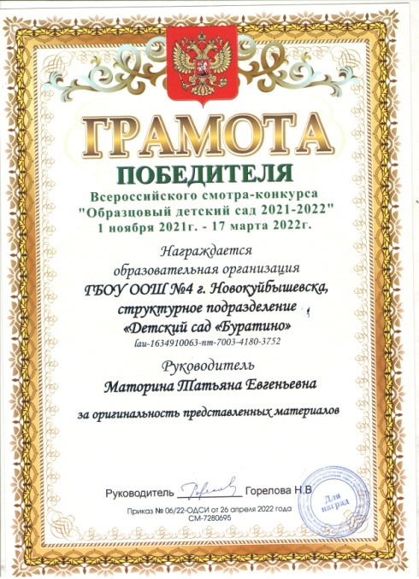

2022 году коллективу СП «Детский сад «Буратино» присвоен статус «Инновационной площадки федерального уровня АНО ДПО «НИИ дошкольного образования «Воспитатели России» по направлению «Мир головоломок» смарт – тренинг для дошкольников». Разработан и реализуется план работы по данному направлению. В детском саду часто проходят тематические дни, посвященные головоломкам, где дети работают по образцу, по зашифрованной схеме и фантазии ребят нет предела.

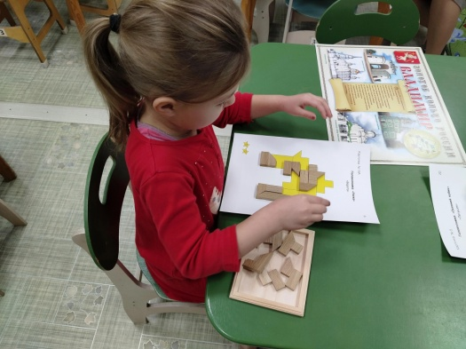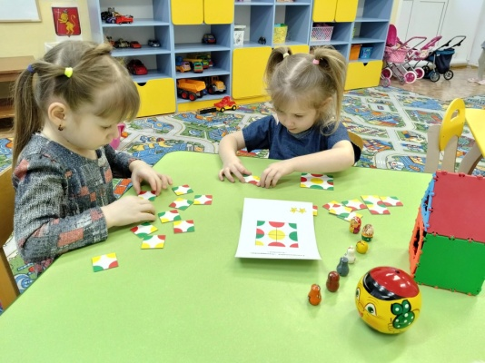
Дети с удовольствием занимаются головоломками

2022 – 2023 учебный год коллектив педагогов детского сада включен в окружную модель по распространению передового педагогического опыта «Школа ППО» с темой: «Организация воспитательно- образовательной работы в ДОУ с использование пескотерапии». Ведь игры с песком - одно из самых любимых занятий детей и это не простое времяпрепровождение. Это много новых эмоций и развивающих игр. Ребенок сам тянется к песку, и надо только придать этой тяге творческую составляющую, и из обычной игры в песке получается образовательный процесс.
Главное достоинство песочной терапии заключается в том, что ребенок простым и интересным способом может построить целый мир, ощущая при этом себя творцом этого мира. Итогом данного направления работы стал территориальный семинар- практикум для педагогов ДОО по теме: «Формируем предпосылки функциональной грамотности у дошкольников с помощью песка», где были представлены следующие материалы: Педагогическая мастерская «Космическое путешествие», показ игровой деятельности по развитию финансовой грамотности «Юный финансист», креативный батл игра для педагогов «Экономическая сказка», показ позвательно- исследовательской деятельности «Песочная арифметика», мастер – класс для педагогов «математические игры в песочнице»

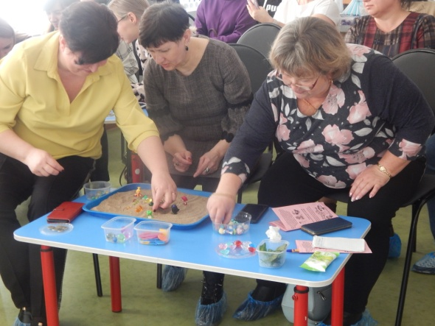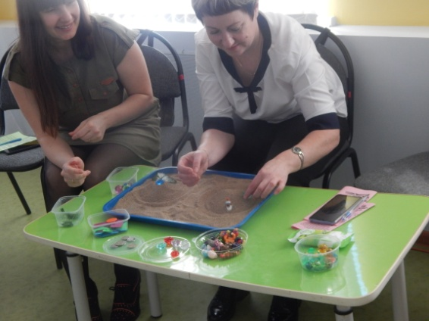
Педагоги – активные участники семинара

2024 год - год новых свершений и стремлений.
Детский сад становится Всероссийской сетевой инновационной площадкой по теме «Формирование культуры безопасности личности и приобщение детей к традиционным ценностям российского общества (на материале парциальной образовательной программы И.А. Лыковой «Мир Без Опасности»). «Мир Без Опасности» — авторская программа нового поколения, разработанная в соответствии с ФГОС ДО и направленная на формирование культуры безопасности личности в условиях развивающего дошкольного образования. Охватывает следующие виды детской безопасности: витальная (жизнь и здоровье), социальная, экологическая, дорожная, пожарная, информационная и др. Определяет стратегию, целевые ориентиры, ключевые задачи, базисное содержание, модель взаимодействия педагога с детьми, психолого-педагогические условия, критерии педагогической диагностики (мониторинга). Раскрывает принципы организации развивающей предметно-пространственной среды. Предлагает варианты адаптации программного содержания к запросу особого ребенка. Особенностью авторского подхода является моделирование образовательных ситуаций, отражающих путь развития человеческой культуры и общества. Программа обеспечена методическими и дидактическими пособиями.
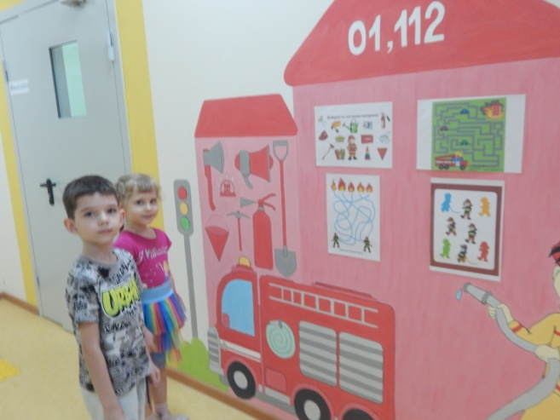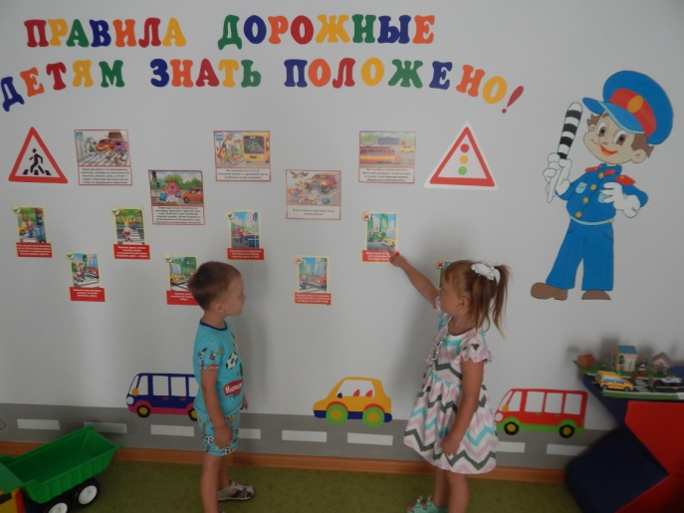
2024 год – коллектив педагогический коллектив детского сада принимал участие во Всероссийском проекте «Стандартизация психодиагностического инструментария в формате для оценки индивидуально – психологических особенностей обучающихся на разных уровнях образования».

2024 год - Педагоги вместе с воспитанниками приняли участие во Всероссийской акции «Стена памяти». Так дети, воспитатели и родители выразили благодарность своим родным и близким, защищавшим нашу Родину в годы Великой Отечественной войны.

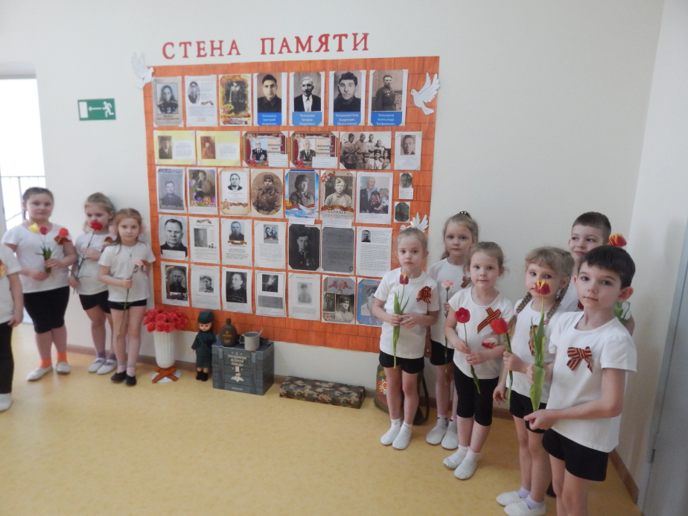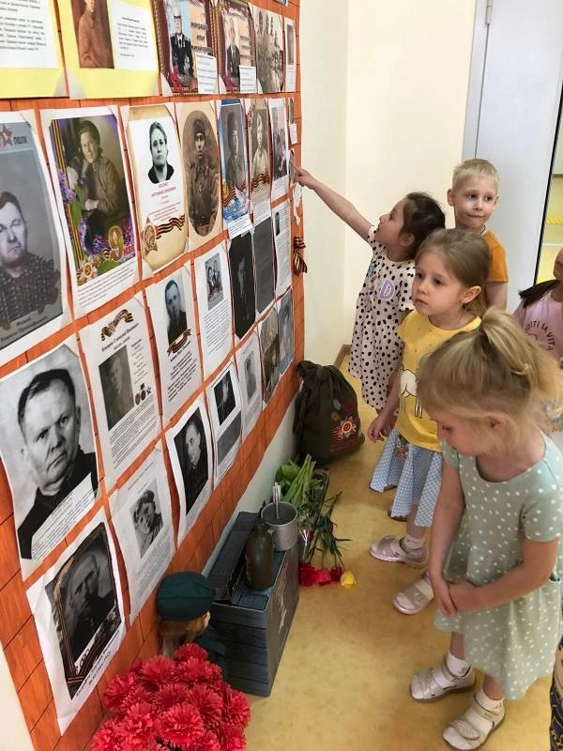

Аллея педагогической славы.
Но, конечно, главное достояние детского сада – педагогический коллектив высококлассных специалистов – профессионалов, среди которых в первую очередь те, кто сохраняет верность профессии и детскому саду на протяжении нескольких десятков лет: Чекилеева Надежда Тимофеевна (воспитатель, проработала в детском саду с 1966 года по 2016 год); Скворцова Татьяна Алексеевна (воспитатель, период работы с 1972 года по 2018 год; Смагина Татьяна Васильевна (музыкальный руководитель, период работы с 1986 года и по настоящее время); Бабаева Наталья Александровна (воспитатель, период работы с 1987 года и по настоящее время); Кислякова Марина Анатольевна (воспитатель, период работы с 1982 года и по настоящее время), Скорынина Ольга Анатольевна (старший воспитатель, период работы с 1986 года и по настоящее время). В одной команде с ними - не менее творческие и активные педагоги, среди которых молодые специалисты: учителя – логопеды Ярикова А.В., Сорокина О.В. Каблукова Н.М., Шохина Т.В., воспитатели Росланова Р.Н., Иванова И.Б., Гейкина О.М. Юные, дерзкие, креативные, красивые... Они принимают активное участие в жизни педагогического коллектива, конкурсах профессионального мастерства, научно-практических конференциях.
Награды РФ:
Всего педагогических работников | «Почетный работник общего образования РФ» | Почетная грамота Минобрнауки РФ
30 | 3 | 1

2011 год – Учитель – логопед Зыкова Н.С., старший воспитатель Скорынина О.А. награждены Дипломом победителя Второго Всероссийского открытого конкурса авторских программ, учебно-методических материалов и виртуальных ресурсов по повышению родительской компетенции за разработку авторской программы по теме «Педагогическая культура родителей :воспитываем вместе!».
2012 год – Старший воспитатель Скорынина О.А. награждена Дипломом лауреата Всероссийского заочного конкурса «Призвание – воспитатель» за комплект материалов по реализации проекта «Календарь экологических дат» для детей старшего дошкольного возраста».
2012 год – Воспитатель Горожанина Е.В. награждена Дипломом лауреата Всероссийского заочного конкурса «Призвание – воспитатель» за комплект материалов по приобщению дошкольников к здоровому образу жизни через организацию «Недели здоровья» в детском саду.
2012 год – Старший воспитатель Скорынина О.А. награждена Грамотой за активное участие в создании экспозиции музея образования «Истоки».
2012 год – Заведующий структурным подразделением «Детский сад «Буратино» Дьякова Т.М. – Благодарность за творческую организацию исследовательской работы по истории образования образовательного учреждения в рамках акции «60 – летописей – к 60 – летию города».
2013 год – Старшие воспитатели Кирпикова О.В., Максачева Т.Г. , воспитатели Иванова И.Б., Басова С.Б., музыкальный руководитель Климова А.В. стали лауреатами II Всероссийского творческого конкурса для педагогов и родителей «Открытая книга» по теме: «В детство осторожно приоткрою дверь…».
2013 год – Старший воспитатель Скорынина О.А. получила сертификат как призер проекта «IT – краеведы» за проведение исследовательской работы, подготовку летописей образовательных учреждений и «лент времени».
2013 год – Воспитатель Иванова И.Б. награждена Дипломом I степени за разработку внеклассного мероприятия в общероссийском конкурсе «Планета творчества и развлечений в ДОУ».
2013 год – Музыкальный руководитель Смагина Т.В. награждена Дипломом III степени за участие в общероссийском конкурсе «Сценарий проведения календарных праздников».
2013 год – Музыкальный руководитель Климова А.В. награждена Дипломом II степени за участие в общероссийском конкурсе «Лучшая разработка сценария праздника 2012 – 2013 учебного года».
2013 год – Воспитатель Галанова О.Н. награждена Дипломом II степени за участие в общероссийском конкурсе «Планета творчества и развлечений в ДОУ».

2013 год – Воспитатель Бурая С. Ю. награждена Дипломом за III место в территориальном конкурсе профессионального мастерства «Воспитатель года – 2012».
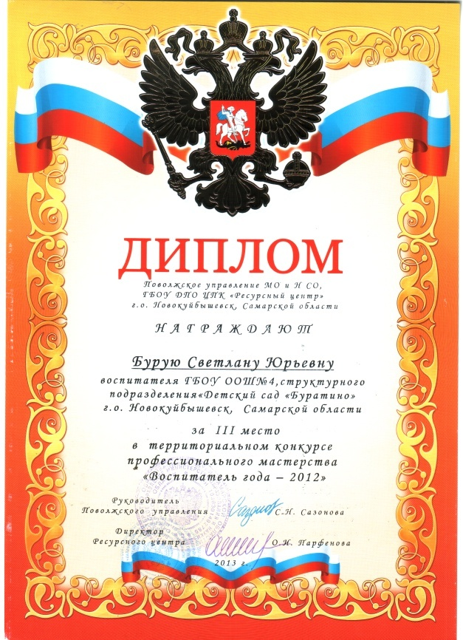

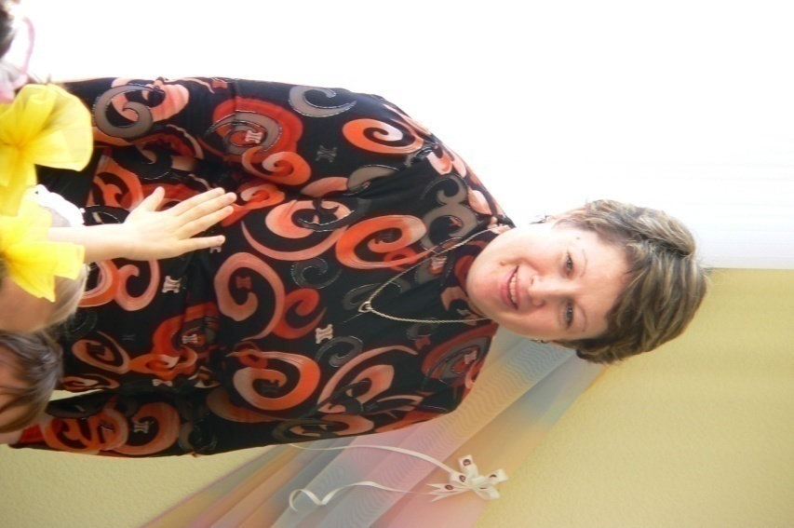

2014 год – Воспитатели Бабаева Н.А., Захарова Е.В., Горбунова Н.Н. – призеры Всероссийского профессионального конкурса педагогического мастерства и «Олимпиада работников образовательных учреждений» по направлению «Дошкольное образование».
2014 год – Старший воспитатель Кирпикова О.В. – призер сетевого проекта «IT – краеведы».
2014 год – Старший воспитатель Кирпикова О.В. – участник областного конкурса психолого – педагогических программ «Психология развития и адаптация».
2014 год – Старшая медицинская сестра Сторожева Г.К. – Диплом III степени во Всероссийском конкурсе методических разработок по здоровьеформирующей и здоровьесберегающей деятельности».
2014 год – Старший воспитатель Скорынина О.А. награждена Почетной грамотой за активное участие в областном семинаре «Туризм и краеведение – действенная форма воспитания патриотизма».
2014 год – Старший воспитатель Кирпикова приняла участие в работе Всероссийской научно – практической конференции «Перспективы развития инклюзивного образования».
2015 год – Старший воспитатель Скорынина О.А. награждена сертификатом победителя в проекте «IT – краеведы», посвященному 70 – летию Победы в Великой Отечественной войне и войнам современной истории в номинации «Ветераны (участники) локальных войн современности».
2015 год - Музыкальный руководитель Смагина Т.В. Награждена Дипломом лауреата III Всероссийского конкурса профессионального мастерства воспитателей и педагогов ДОУ «Современный детский сад – 2015».
2015 год – Старший воспитатель Кирпикова О.В. Заняла III место во Всероссийском конкурсе материалов по психолого – медико – социальному сопровождению детей «Творческий поиск – 2015» в номинации «Технологии работы со специалистами сопровождения».

2016 год – Воспитатели Бурая С.Ю., Горбунова Н.Н., Селезнева Л.Г. награждены Благодарственными письмами за участие воспитанников группы в конкурсе творческих работ на территории общественного совета микрорайона №11, посвященном 55 – летию первого полета человека в космос.
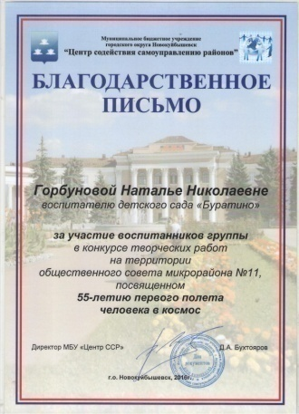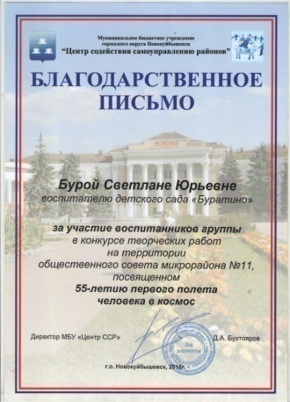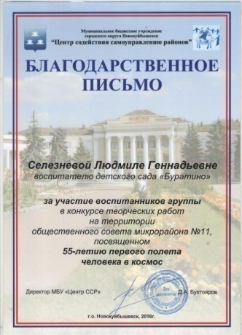
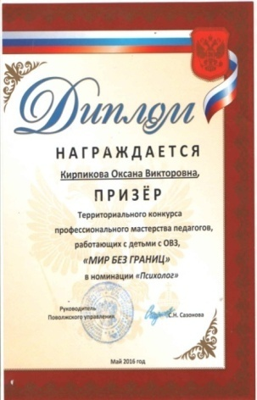
2016 год – Старший воспитатель Кирпикова О.В. стала призером территориального конкурса профессионального мастерства педагогов, работающих с детьми с ОВЗ, «Мир без границ» в номинации «Психолог».

2016 год – Старший воспитатель Скорынина О.А. стала лауреатом Всероссийского заочного конкурса «Призвание – воспитатель» за творческий поиск эффективных форма развития детей и учебно-методическую разработку «В союзе с природой» по организации экологической недели для старших дошкольников».
2016 год – Музыкальный руководитель Климова А.В. заняла I место в международном конкурсе «Академия праздника».
2016 год – Старший воспитатель Родионова Т.Г. награждена дипломом I степени за социальный проект «Я ребенок и Я имею право!» во Всероссийском конкурсе «Я – гражданин своей страны!»
2017 год – Старший воспитатель Скорынина О.А. и воспитатель Бурая С.Ю. стали дипломантами Всероссийского конкурса педагогического мастерства «Лучший проект 2017».
2017 год – Воспитатель Бурая С.Ю. стала лауреатом V Всероссийского конкурса профессионального мастерства воспитателей и педагогов дошкольных образовательных учреждений «Современный детский сад – 2017».

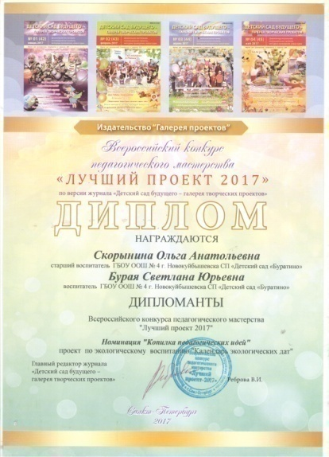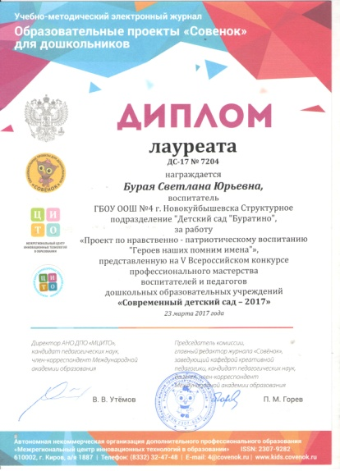

2017 год – Два педагога нашего ДОО стали победителями территориальной акции «Педагог по призванию - 2017».

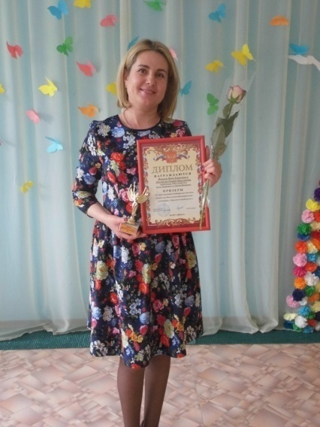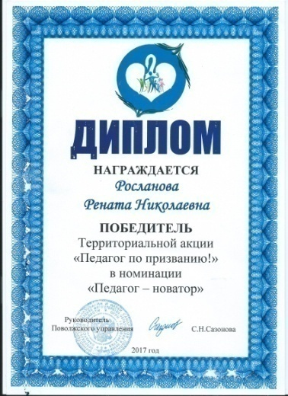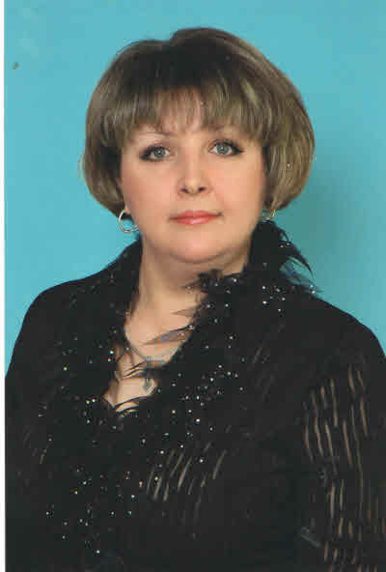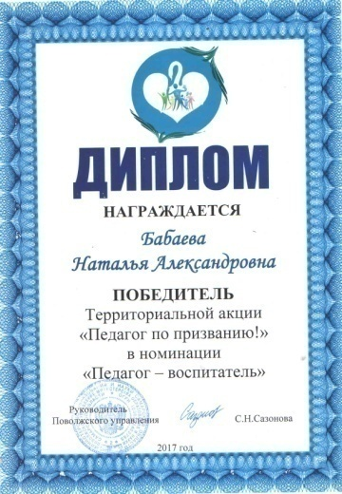
Росланова Р.Н., победитель с номинации «Педагог – новатор» Бабаева Н.А., победитель в номинации «Педагог – воспитатель»

2017 год - Педагоги Иванова И.Б., Росланова Р.Н., Кирпикова О.В. стали призерами VI территориального конкурса методических разработок «Педагогический калейдоскоп».
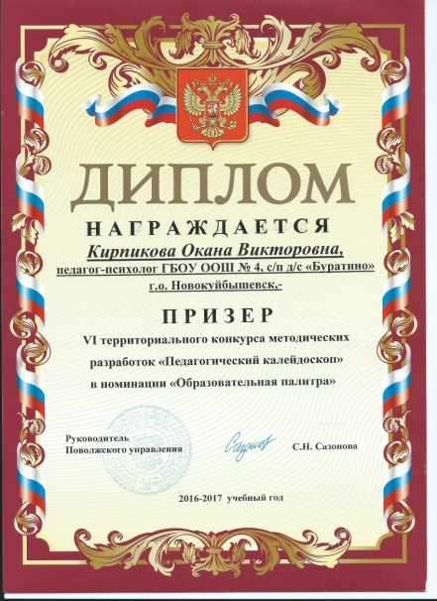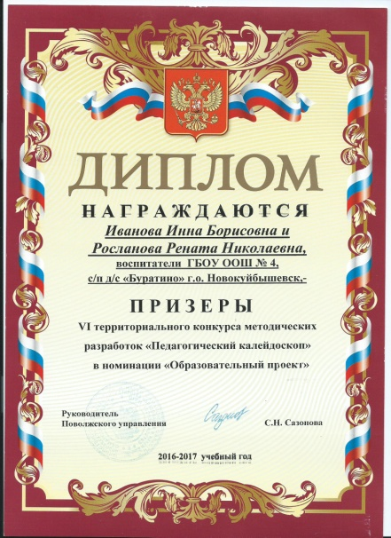
2018 год – учитель – логопед Каблукова Н.М. участник Всероссийского конкурса имени Л.С. Выготского.
2018 год – старший воспитатель Скорынина О.А. – призер территориального конкурса «Путешественники во времени – 2018».
2018 год – музыкальный руководитель Голушкова Т.И. награждена Дипломом II степени в IV Всероссийском профессиональном конкурсе «Гордость России»

- 2019 год – воспитатель Росланова Р.Н. лауреат II степени Всероссийского конкурса «Старт инноваций».
- 2019 год – старший воспитатель Скорынина О.А., воспитатель Бабаева Н.А. участники территориального конкурса педагогических проектов «Ознакомление дошкольников с профессиями в мире нефтяников».
- 2019 год – старший воспитатель Кирпикова О.В., воспитатель Киселева Л.А. награждены Дипломами за I Место в международном конкурсе «Мир песочных фантазий».

2019 год учитель – логопед Каблукова Н.М. стала победителем Всероссийского образовательного конкурса профессионального мастерства «Делюсь опытом…» в номинации «Коррекционная работа».

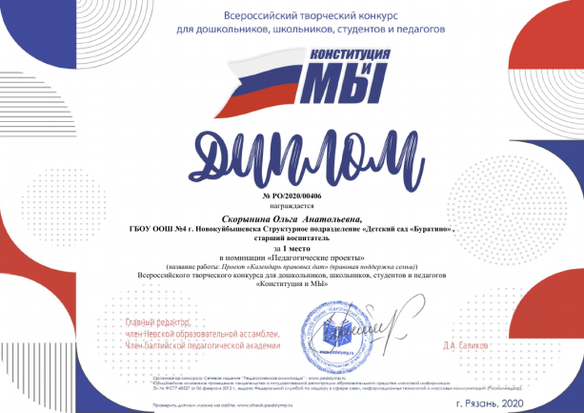
2020 год старший воспитатель Скорынина О.А.награждена Дипломом за I место в номинации «Педагогические проекты» Всероссийского творческого конкурса для дошкольников, школьников, студентов и педагогов «Конституция и Мы»
2020 году, несмотря на сложную эпидемиологическую обстановку, педагоги ДОО принимают активное участие в разных педагогических мероприятиях, используя разный формат участия. Так, педагоги Каблукова Н.М, Кирпикова О.В., Скорынина О.А., Бабаева Н.А., Захарова Е.В.Киселева Л.А., Мотякова Ю.Ю., Глухова Г.Г., стали активными участниками территориального фестиваля педагогических идей «Реализуем Национальный проект «Образование».
2020 году воспитатель Мотякова Ю.Ю. была награждена Дипломом за качественную подготовку участников во Всероссийском конкурсе «Новогодний марафон» АНО «GIUSTO CANTO».

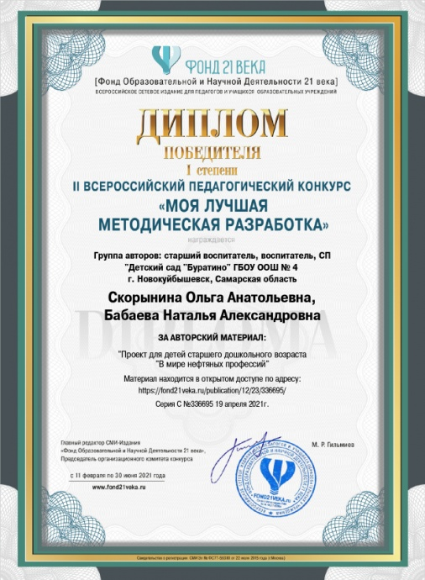
2021 год старший воспитатель Скорынина О.А., воспитатель Бабаева Н.А. награждены Дипломом победителя I степени II Всероссийского педагогического конкурса « Моя лучшая методическая разработка» за авторский материал авторский материал «Проект для детей старшего дошкольного возраста « Мире нефтяных профессий».

2021 год педагоги ДОО активные участники территориальных учебно – методических объединений для педагогов, где они делились опытом своей работы по разным темам: «Формирование основ жизнедеятельности дошкольников через использование ЦОР» (Бабаева Н.А.); «Формирование эмоционального отклика на события сказки и поступков героев у детей младшего дошкольного возраста» (Кислякова М.А.); «Современные настольные игры – эффективный ресурс развития высших психических функций» (Каблукова Н.М.) и др.

2021 году педагог – психолог Кирпикова О.В. была награждена Дипломом за III место в территориальном этапе областного конкурса профессионального мастерства «Педагог – психолог».
2021 году воспитатели Росланова Р.Н., Иванова И.Б. стали участниками VII Международной научной конференции «Детство как антропологический, культурологический, психолого – педагогический феномен».

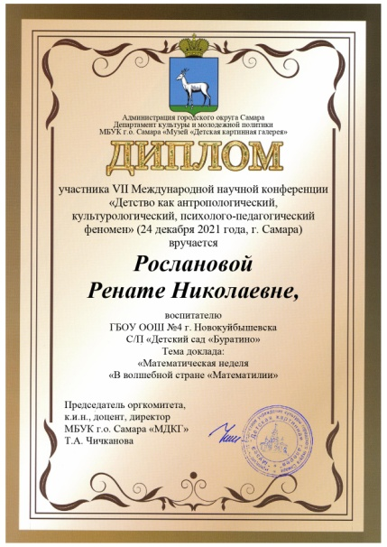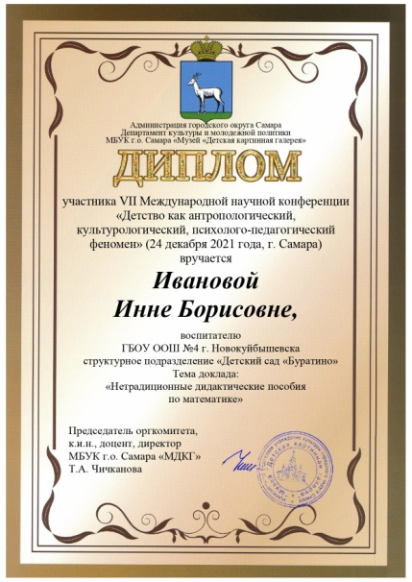

2022 год педагоги ДОО (Скорынина О.А., Смагина Т.В., Орлова О.Ф, , Горбунова Н.Н.) активные участники территориального фестиваля успешных практик «Реализуем Национальный проект «Образование».
2022 год педагог – психолог Кирпикова О.В. Лауреат областного конкурса психолого – педагогических программ (технологий) «Психология развития и адаптации» в номинации «Развивающие психолого – педагогические программы» : программа «Сказки песочного гнома».

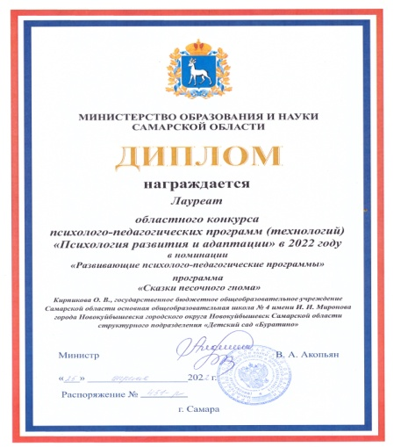

2022 год – воспитатель Кислякова М.А. становится призером территориального конкурса методических разработок по формированию функциональной грамотности обучающихся в номинации «Дидактическая разработка задания, направленного на развитие функциональной грамотности обучающихся».
2023 год – учитель – логопед Каблукова Н.М. участник VII Всероссийской научно – практической конференции «Междисциплинарный подход в работе с детьми с особенностями в развитии и их семьями» с докладом «Технология «Фото – кейс» в работе учителя – логопеда с детьми с ОВЗ».

2023 год – педагог – психолог Кирпикова О.В. награждена Дипломом за II место в территориальном этапе областного конкурса профессионального мастерства «Педагог – психолог».

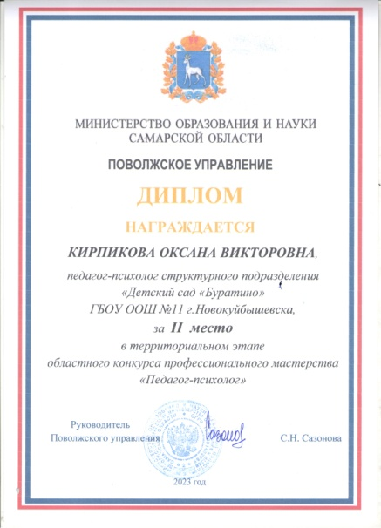
В 2023 году педагоги ДОО принимали активное участие в территориальных мероприятиях Поволжского управления: территориальная Педагогическая образовательная сессия «Новое образование – Поволжскому округу: Формируем – созидая» - 2023»; шестой региональный педагогический форум «Проблемы модернизации образовательного процесса в дошкольном образовательном учреждении и школе»; территориальный фестиваль успешных практик «Реализуем Национальный проект «Образование».

2024 год – учитель – логопед Каблукова Н.М. показала открытое мероприятие для учителей – логопедов и дефектологов Поволжского округа по теме : «Такие разные шляпы»

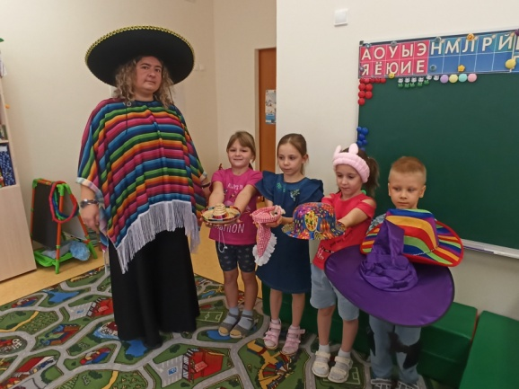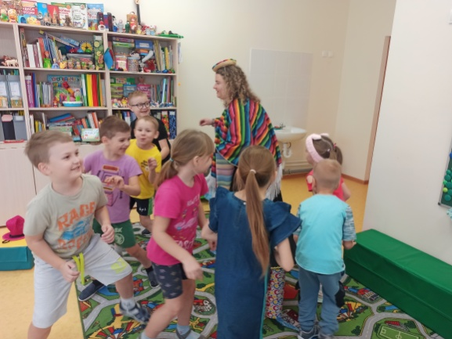
Каблукова Н.М. с детьми

Победы и достижения наших воспитанников.

У каждого ребенка свои, лишь ему присущие задатки, склонности, порой одаренность, иногда талант. И выбор жизненного пути должен определяться в первую очередь ими. Педагоги нашего детского сада совместно с родителями максимально стремятся выявить и развить богатейшие возможности, заложенные в каждом ребенке, используя для этого могущественный инструмент — образование и воспитание.
Наши воспитанники являются постоянными участниками городского экологического фестиваля «Если не мы, то кто поможет тебе, Земля».
2013 год – Семья Тверского Ярослава награждена Дипломом за III место в городском конкурсе творческих работ «Экодизайн» в номинации: «Умелые руки».
2013 год – Семья Воробьева Кирилла награждена Дипломом за I место в городском конкурсе экологического плаката.

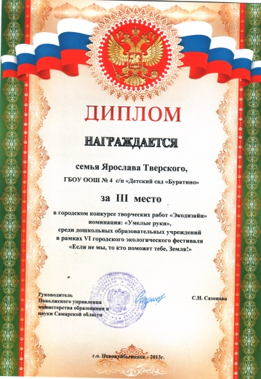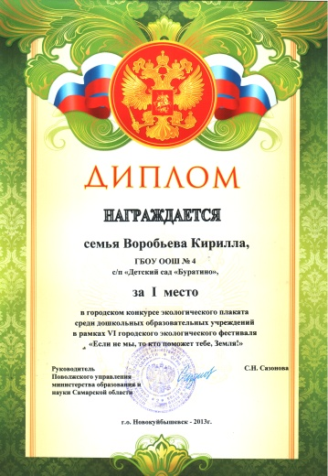

2014 год – Анашина Валерия, Носкова Даша, Исмаилова Ира награждены Дипломом за III место в городском конкурсе «Экошоу – 2014», в номинации «Вокал».
2015 год – Жирова Виктория, Горбунова Вера, Пашина Полина, Анашина Валерия, Улашкин Лев, Носкова Даша, Мысикова Ксения, Максимов Артем награждены Дипломом за II место в городском конкурсе «Экошоу – 2015», в номинации «Театрализованная миниатюра».

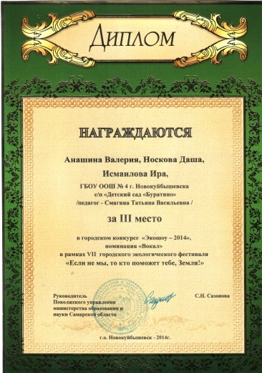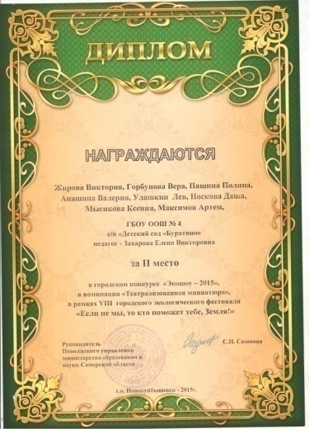

2016 год – Зандер Дарина награждена Дипломом за II место в городском конкурсе творческих работ «Экодизайн».
2016 год – Васильева Ангелина награждена Дипломом за II место в городском конкурсе «Экошоу – 2016», в номинации «Вокал».
2016 год – Исмаилова Ира, Евстюнин Максим , Феоктистова Полина, Петряшов Роман, Югова Полина, Хорошев Клим награждены Дипломом за II место в городском конкурсе «Экошоу – 2016», в номинации «Хореография».

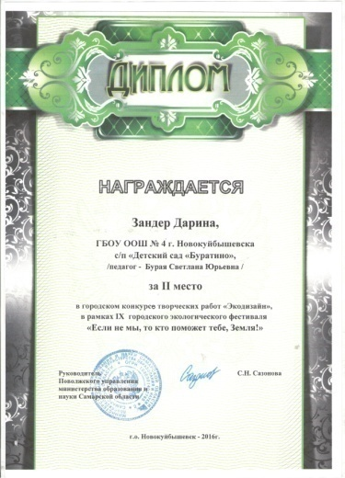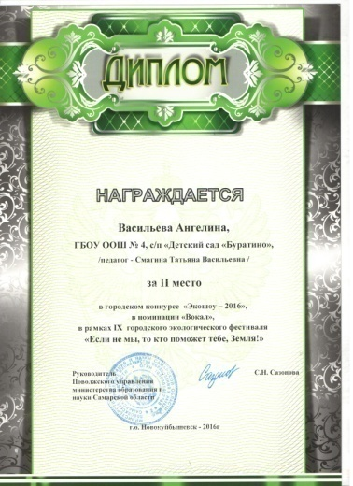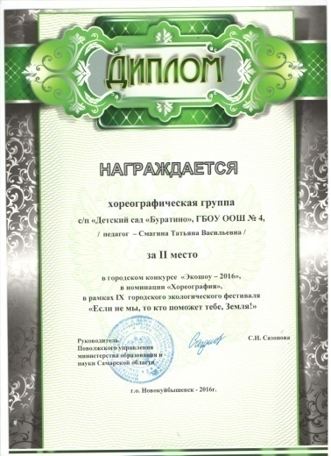

2017 год - Шипунов Андрей награжден Дипломом за I место в городском конкурсе «Экошоу – 2017», в номинации «Вокал».
2017 год – Белова Вера награждена Дипломом за III место в городском конкурсе «Экошоу – 2017» , в номинации «Вокал».
2017 год – Зандер Дарина награждена Дипломом за II место в городском конкурсе творческих работ «Экодизайн».
2018 год - Семья Апариной Киры награждена Дипломом за II место в городском конкурсе творческих работ «Экодизайн».
2018 год – Хореографическая группа «Веселинка» награждена Дипломом за III место в городском конкурсе «Экошоу – 2018», в номинации «Хореография».
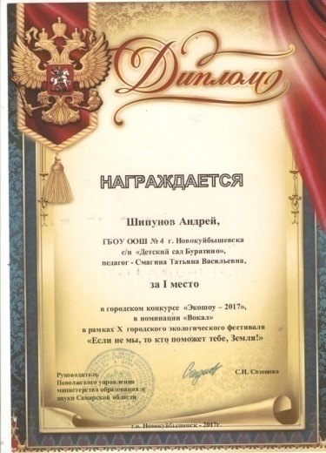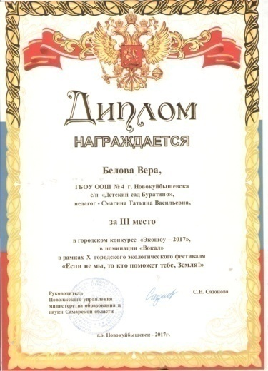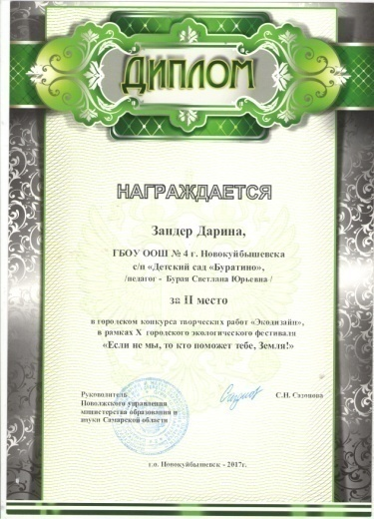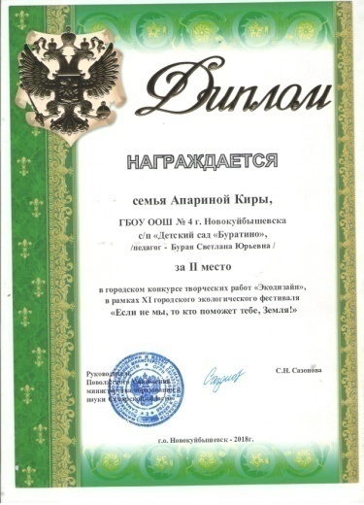

2019 год – Алыева Сабина, Алиева Айлин награждены Дипломом за II место в городском конкурсе «Экошоу – 2019», в номинации «Вокал» .
2019 год Семья Шалдыбиной Софии награждена Дипломом за I место в городском конкурсе творческих работ «Экодизайн»

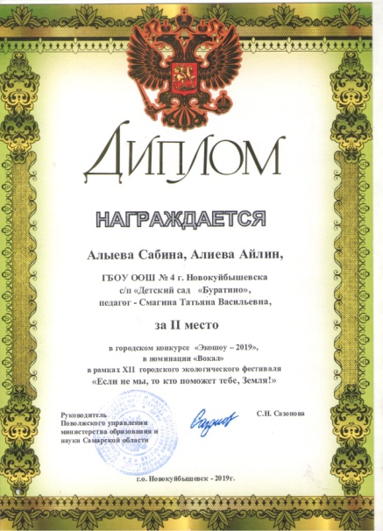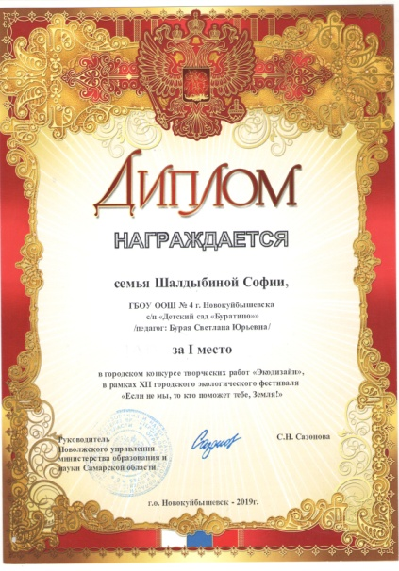



2021 год – воспитанники старшей группы награждаются Дипломо за I место в городском конкурсе товрческих работ «Экодизайн».
2021 год – Белокопытова Вера награждена Дипломом за II место в городском конкурсе «Экошоу – 2021», в номинации «Вокал».
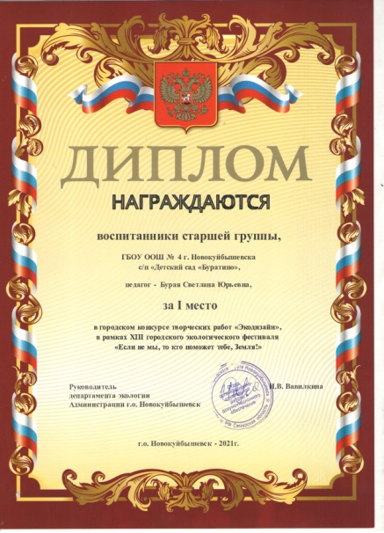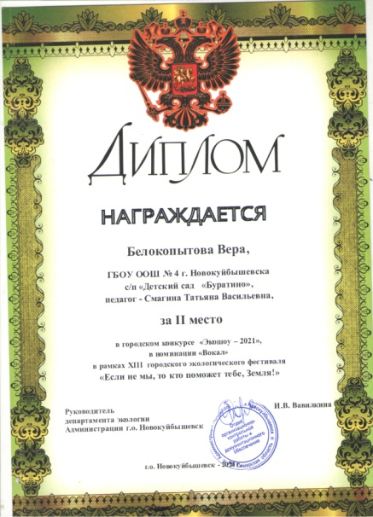



Здесь мы представили лишь малую толику побед наших воспитанников. Каждый учебный год насыщен для наших воспитанников разнообразными конкурсами, фестивалями, соревнованиями, выставками и т.д.

2013 год Лопухова Марина участница зонального этапа областного конкурса юных вокалистов «Серебряный марафон».
2013 – 2020 г.г. наши воспитанники постоянные участники открытого городского фестиваля «На крыльях Надежды», в номинациях «Художественное слово», «Вокал», «Декоративно – прикладное искусство», «Хореография».

2013 – 2017 г.г. - Наши воспитанники становятся Лауреатами Всероссийского пластилинового конкурса «Уши, ноги и хвосты».
2015 год - Горбунова Вера награждена Дипломом II степени в областном конкурсе изобразительного творчества «Дети России за мир!»
2016 год - Немов Роман, Крошкина Яна, Исмаилова Ира награждены Благодарственными письмами за I и III места в конкурсе творческих работ на территории общественного совета микрорайона №11, посвященном 55 – летию первого полета человека в космос.

2017- 2018 г.г. воспитанники детского сада становятся победителями Международного эвристического конкурса для детей дошкольного возраста «Совенок – 2017», «Совенок – 2018».
2018 год – Гаврилова Варя награждена Дипломом лауреата Всероссийского познавательного конкурса – игры «Мудрый совенок VII».
2018 год - Ерашева Ксения, Рыжова Ксения, Давыдова Алина, Сараева Анастасия стали победителями II Всероссийского конкурса творческих работ «Зимние фантазии».

2018 год - Наши дети приняли участие во Всероссийском конкурсе «Мы кормушку смастерили и столовую открыли!»

2019 год - Рыжова Ксения, Ерашова Ксения награждены дипломом за II место в VII окружном конкурсе исследовательских работ и творческих проектов «Я – исследователь – 2019». Наши воспитанницы представили исследовательский проект «Таинственный и опасный вулкан».
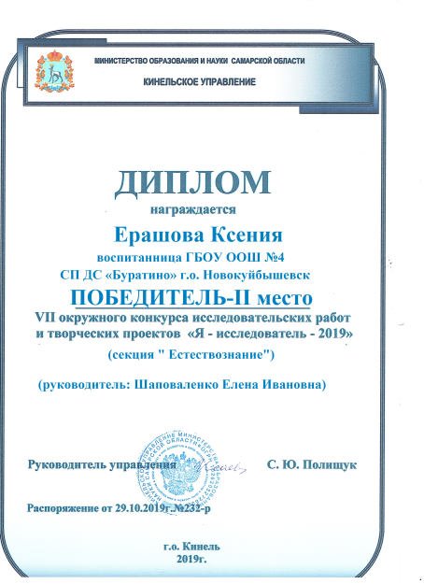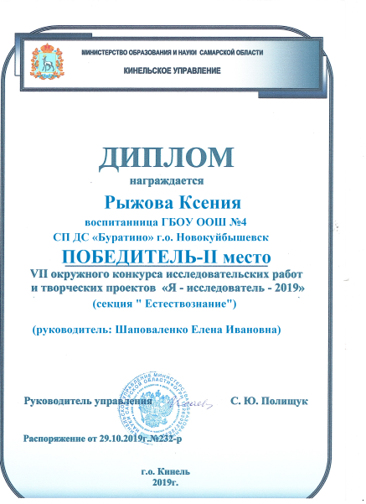



2019 год – Ручкина Ксения награждена Благодарственным письмо за участие в городском конкурсе «Новогодняя игрушка – 2019».

2020 год - новые победы и новые достижения наших воспитанников. Скоробогач Виктория, Варламова Катя награждены Дипломами за I место на территориальном этапе областного конкурса изобразительного и декоративно- прикладного искусства «Родные просторы» в номинации «Декоративно – прикладное искусство».
Шалдыбина София награждена Дипломом за III место на территориальном этапе областного конкурса изобразительного и декоративно- прикладного искусства «Родные просторы» в номинации «Изобразительное искусство».

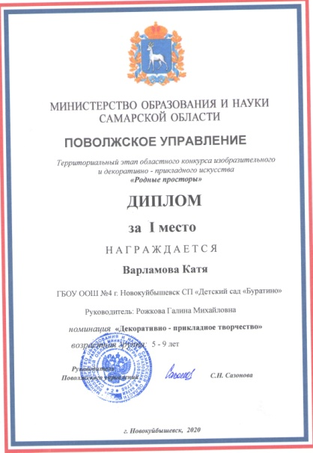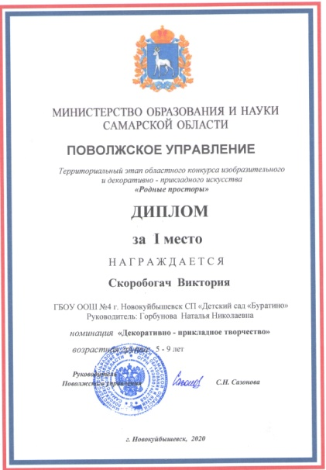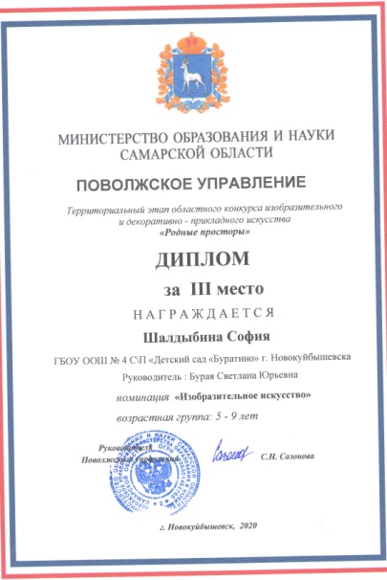

2020 год - 22 воспитанников детского сада стали Победителями и призерами ежегодного международной эвристического конкурса для детей дошкольного возраста «Совенок – 2020».
2020 год - Парамонова Даша бала награждена Дипломом за III место во Всероссийской литературной олимпиаде «Юный книголюб VI».
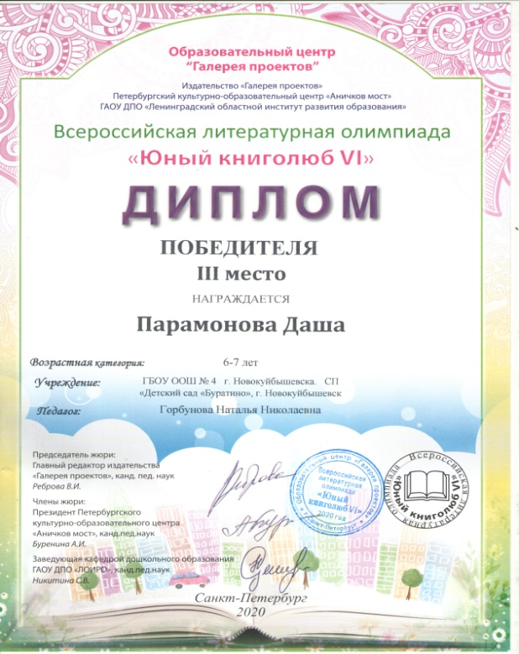

2020 год - воспитанницы нашего детского сада Росланова Вероника, Капустина Яна, Кузнецова Полина были награждены Дипломом за III место и Дипломами лауреатов во Всероссийском познавательном конкурсе – игре «Мудрый совенок IX».

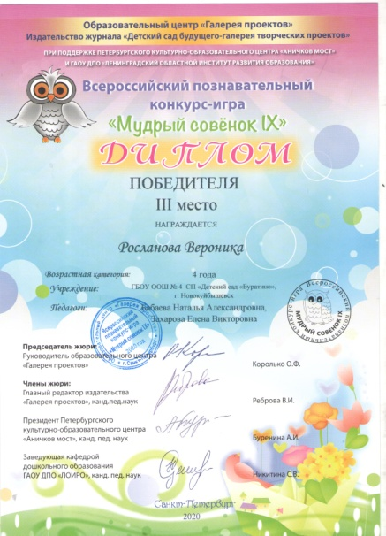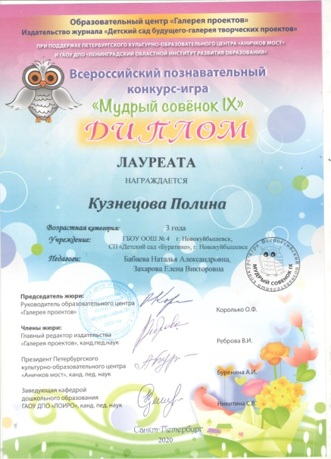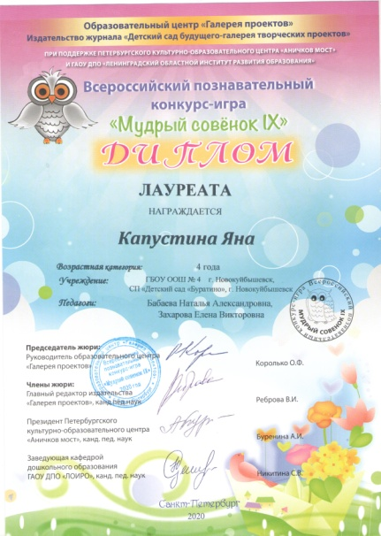

В 2020 году, несмотря на сложную эпидемиологическую обстановку, воспитанники СП «Детский сад «Буратино» продолжают принимать участие в конкурсном движении в онлайн – режиме и становятся победителями. Так, воспитанница Каблукова Агния была награждена Дипломом за II место в номинации «Эстрадный вокал. Соло» в XXI городском открытом конкурсе юных вокалистов «Росинки – 2020», а ансамбль «Дошколята» награжден Дипломом участника.

Конкурсное движение стало неотъемлемой частью педагогического процесса в нашем детском саду. Вот новые победы и новые свершения наших воспитанников в 2021 году:
1. Белокопытова Вера. Диплом за III место в номинации «Эстрадный вокал. Соло» в XXII городском открытом конкурсе юных вокалистов «Росинки – 2021».
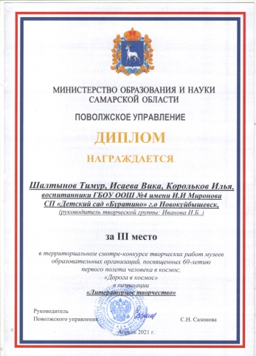
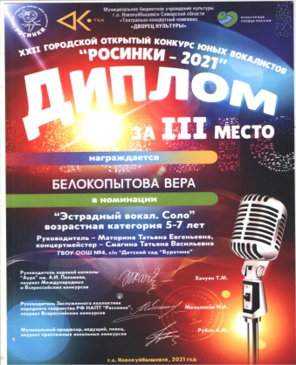
2. Шалтынов Тимур, Исаева Вика, Корольков Илья. Диплом за III место в территориальном смотре – конкурсе творческих работ музеев образовательных организаций, посвященных 60 – летию первого полета человека в космос, «Дорога в космос» в номинации «Литературное творчество».

3. Апарина Кира, Юдина Александра. Диплом лауреата регионального конкурса детского творчества «Талантики – 2021».
Номинация «Изобразительное творчество». Работа «Царев курган».

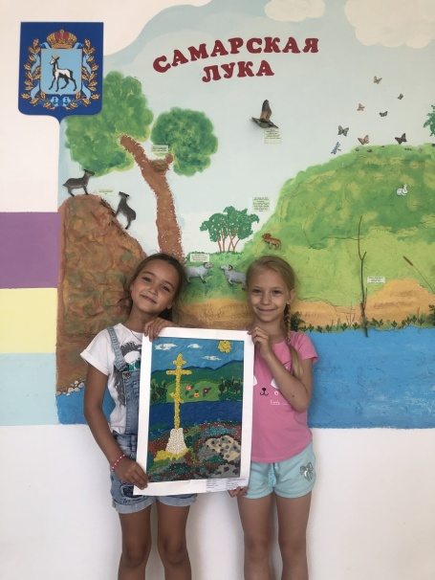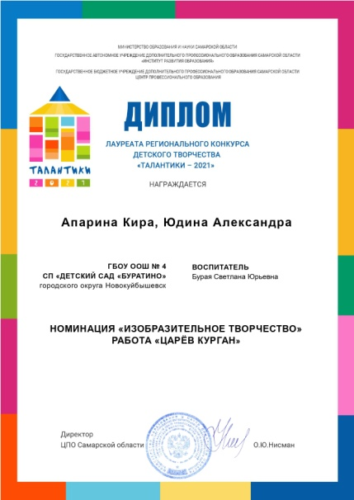

4. Активное участие наши воспитанники приняли участие в областном конкурсе «Дети за безопасность на дороге!». Романов Даниил, Андреев Тимофей, Ломакин Виталий, Соснин Артем, Тютерев Николай, Бударин Артур стали Дипломантами и Лауреатами.

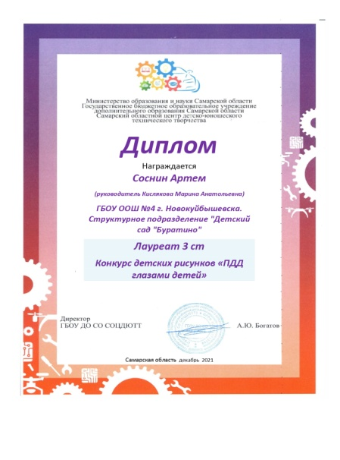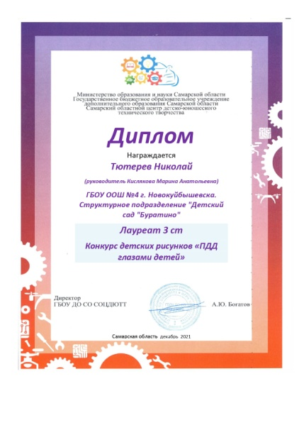

Наши воспитанники - это наша гордость, наша радость и наше будущее. Они не только активные участники разных конкурсов и олимпиад, но и победители.
2022 год:
1. Штыкова Алена заняла I место во Всероссийском творческом конкурсе для дошкольников, школьников, студентов и педагогов «Имя твое неизвестно» в номинации «Рисунок».
2. Воспитанники Андреев Тимофей, Жданова Вера, Фирсова Алеся, Чикалов Антон, Шлейкова Полина, Усанова Вероника, Григорьева Арина, Корнилова Вероника , Ломакин Виталий, Зайцева Лена и дети группы «Любознайка» и «Дошколята» были награждены Дипломами за I, II, III места в городском конкурсе экологических стихов, видеоблогов и творческих работ в рамках XIV городского экологического фестиваля «Если не мы, то кто поможет тебе, Земля!»

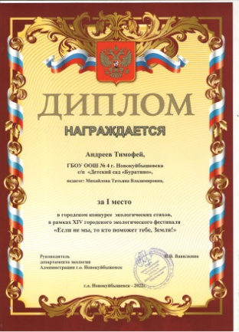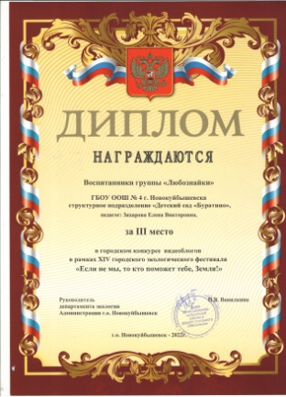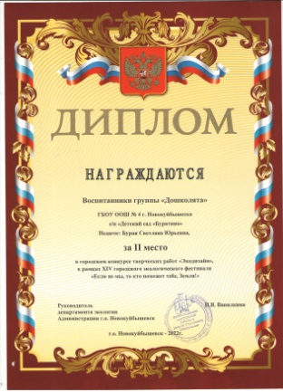

3. Орлова Вера, Ильина Виктория, Шустова Даша – Диплом за III место в XXIII городском открытом конкурсе юных вокалистов «Росинки – 2022».
4. Ожерельева Василиса, Филиппова Василиса - Лауреаты открытого городского фестиваля «На крыльях надежды» в номинации «Художественное слово».

2023 год:
1. Дробница Ангелина, Чернов Михаил, Еременко Андрей награждены Дипломами за I и II места в территориальном этапе Всероссийского конкурса экологических рисунков

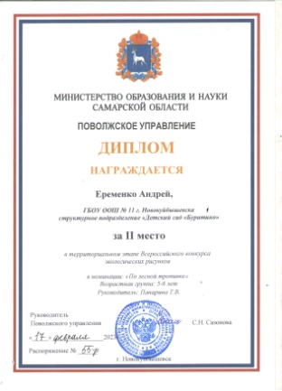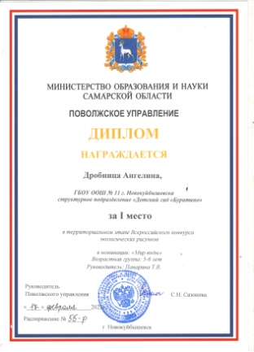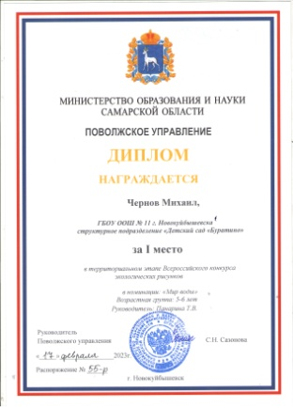

2. Комлев Никита и Кузнецов Артем – Лауреаты Всероссийской литературной олимпиады «Юный книголюб IX».

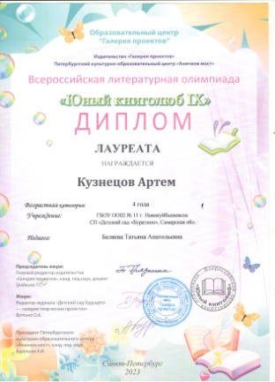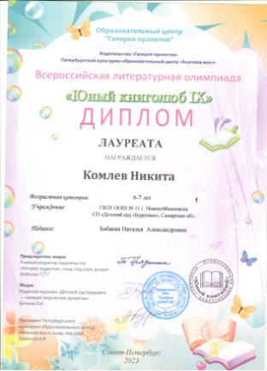
3. Участие в XV городском экологическом фестивале «Если не мы, то кто поможет тебе, Земля!» порадовала воспитанников и педагогов новыми победами: Соломко Валерия – 2 место; группа «Фантазеры» - 3 место; Зайцев Дима, Котова Алина, Васильев Андрей, Кузьмина - 3 место.

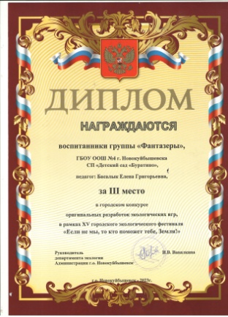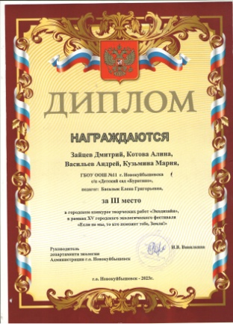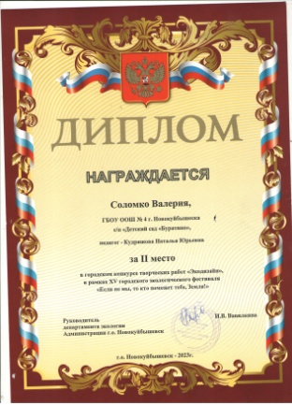

4.Галянкин Егор – Диплом за III место , Николаев Милан – Диплом Лауреата Всероссийского познавательного конкурса – игры «Мудрый совенок XII».

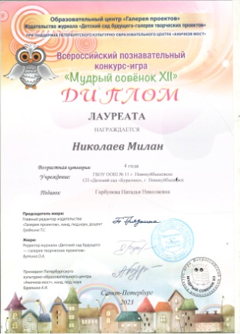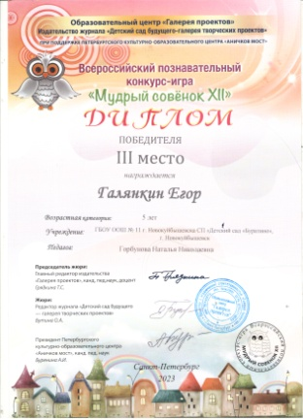
2024 год:
1. Шурханова Злата - Диплом за II место в областном конкурсе детского рисунка «Мое любимое животное» в номинации «Живопись».
2. Николаев Мидан, Тепцов Михаил – Дипломы за I и III Места в рамках регионального этапа Международного детского экологического форму «Изменение климата Глазами детей»
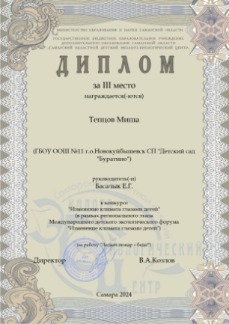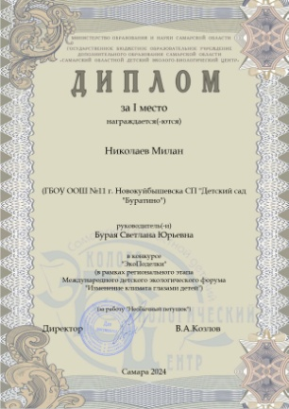

3. Порадовала всех своим выступлением и заслужено награждена Дипломом победителя (первая возрастная группа 3-6 лет) Ожерельева Василиса в муниципальном конкурсе детского творчества «Русская красавица». Конкурс был необычен и интерес тем, что совмещал в себя несколь этапов: презентация видеоролика, дефиле, костюм, домашнее задание, оберег, русские пословицы и поговорки.

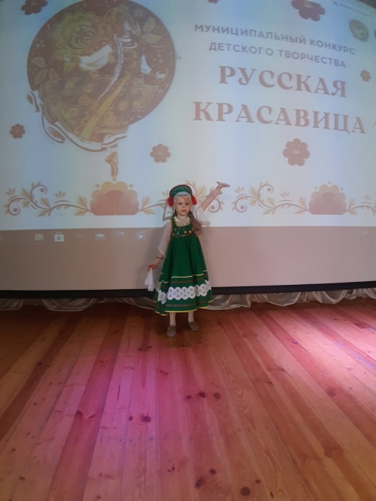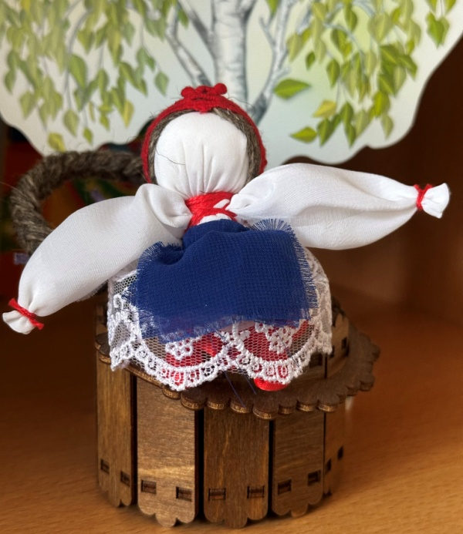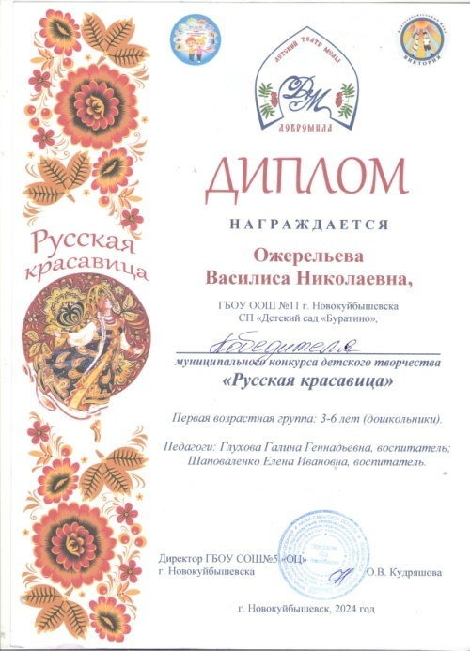

4. Ванюшина Арина – Диплом призера регионального тура Открытой Всероссийской интеллектуальной олимпиады «Наше наследие» среди дошкольников.
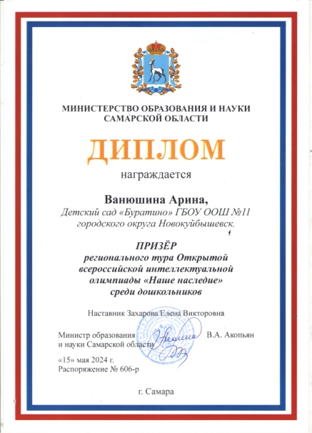
5.Дзябенко Полина и Щербакова Юлия - Лауреаты III открытого фестиваля – конкурса вокального творчества «Звонкие олоса»
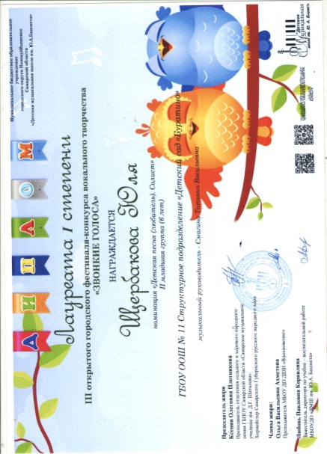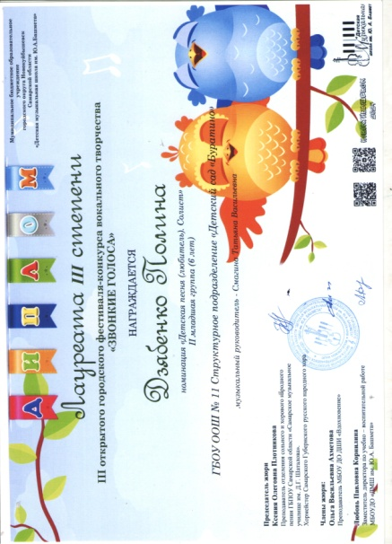

«Мы вместе» (взаимодействие с родителями).
Одной из главных задач Федерального государственного образовательного стандарта дошкольного образования является обеспечение психолого-педагогической поддержки семьи и повышения компетентности родителей (законных представителей) в вопросах развития и образования, охраны и укрепления здоровья детей. Эти задачи по-новому определяют работу детского сада с семьей: от традиционной помощи семье в процессе воспитания детей – к формированию компетентного родителя и осознанного родительства – составляющих успешной социализации ребенка.
Воспитание детей в семье осуществляется при поддержке и сопровождении специалистов - психологов, воспитателей, учителей – логопедов, педагогов дополнительного образования. Задачами построения взаимодействия с семьей в с/п «Детский сад «Буратино» являются:
1. Изучение фактического социального, физического и психического развития ребенка в семье, установление доверительных отношений в ДОУ и семье каждого ребенка.
2. Обеспечение родителей минимумом педагогической и психологической информацией.
3. Реализация единого подхода к ребенку с целью его личностного развития.
В каждой группе, в методическом кабинете, специализированных кабинетах педагогов специалистов находится банк информационных ресурсов, содержащий материалы для работы с родителям (законными представителями):
1. Подборка консультаций и бесед.
2. Презентации.
3. Фототека.
4. Периодика.
5. Анкеты, опросники.
Формы взаимодействия с родителями:
1. Деятельность родительского комитета.
2. Деятельность Управляющего совета.
3. Родительская конференция.
4. Общие родительские собрания.
5. Групповые родительские собрания.
6. Анкетирование родителей.
7. Консультации специалистов по вопросам образования детей.
8. Индивидуальные беседы.
9. Образовательные события с детьми по разным видам детской деятельности.
10.Участие в подготовке и проведении детских праздников и развлечений, образовательных событиях.
11.Совместное создание развивающей предметно - пространственной среды для детей; совместное проведение субботников по благоустройству территории.
12. Проведение Недели открытых дверей.
13.Выставки, на которых отражается совместное творчество взрослых и детей.
В образовательном учреждении ежегодно составляется план взаимодействия с семьей. Педагоги возрастных групп составляют свои планы с учетом плана детского сада и особенностей коллектива родителей. Традиционно проводятся праздники и развлечения, спортивные соревнования: «Семейные старты», «Папа, мама я - спортивная семья»», совместные концерты, литературные вечера, участникам которых являются и дети, и родители. В целях совершенствования стилей общения и сотрудничества, установления равноправного, творческого взаимодействия с семьями воспитанников для педагогов организуются консультации, педагогические советы, конкурсы, выставки, интернет - поиск по определенному заданию, копилки педагогического мастерства.
«Мы вместе»(фотоотчет).
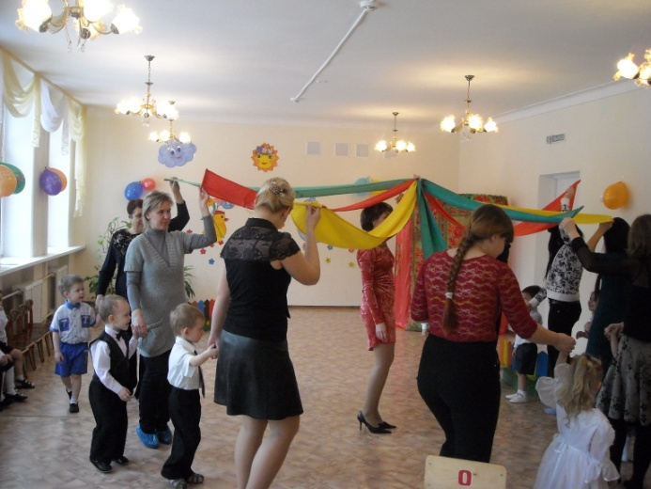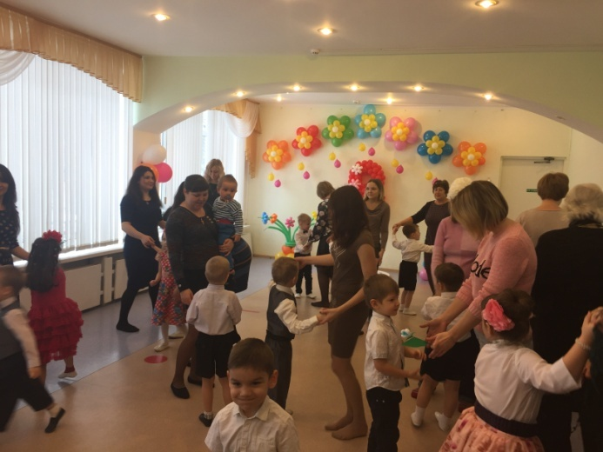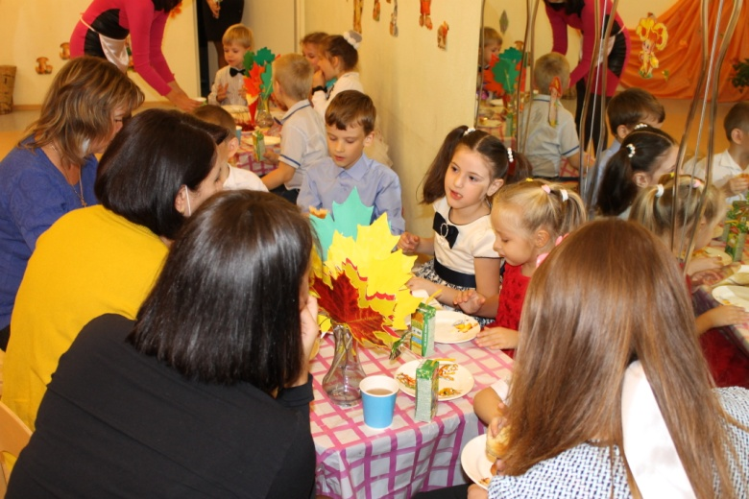

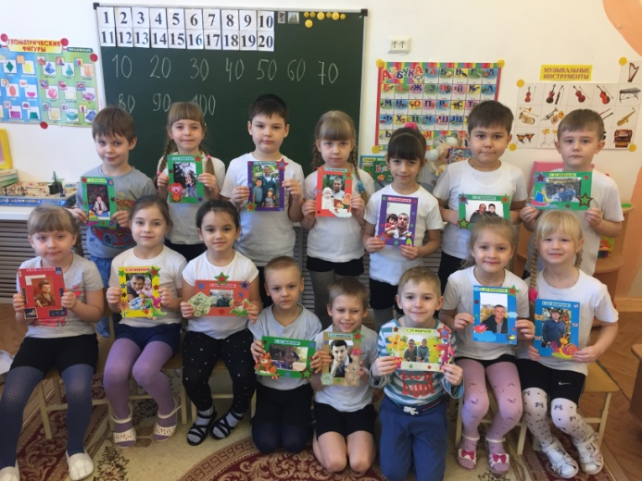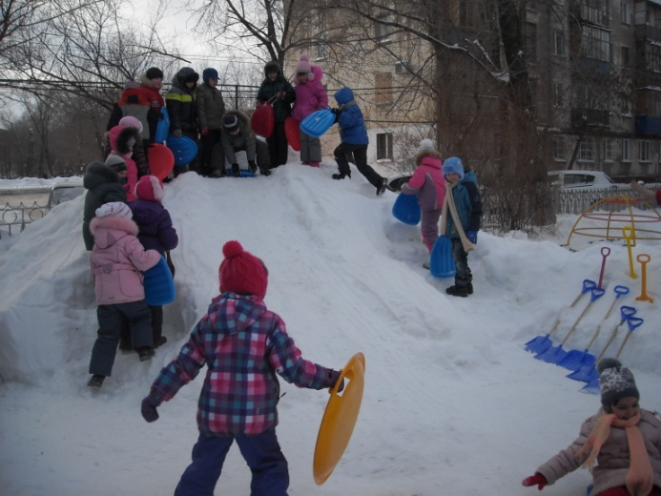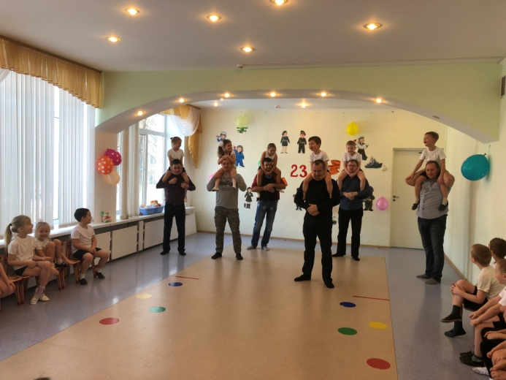

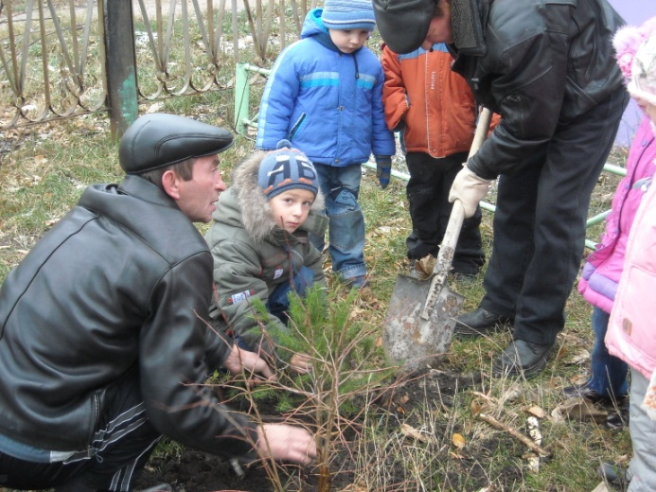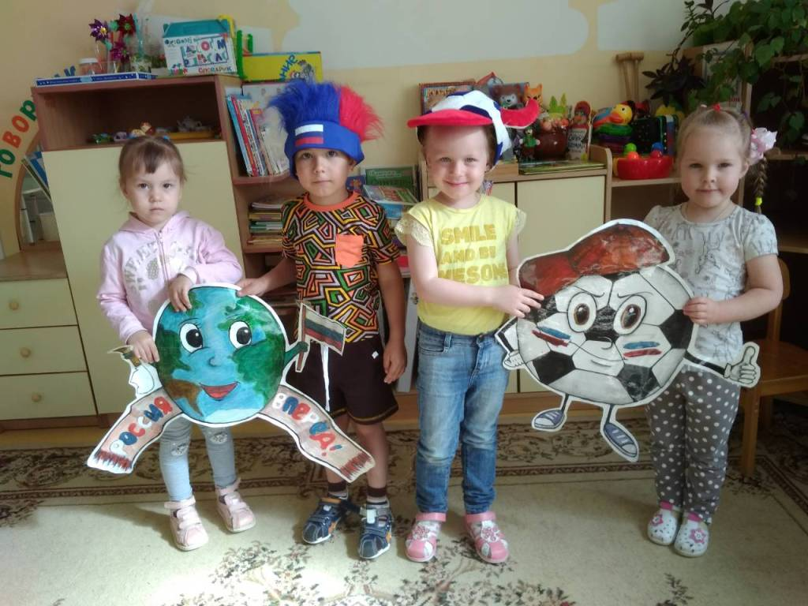

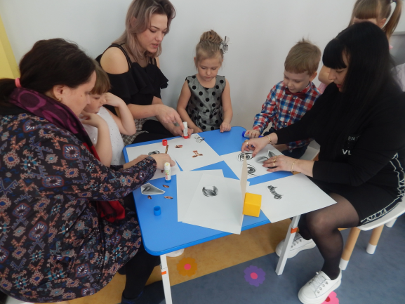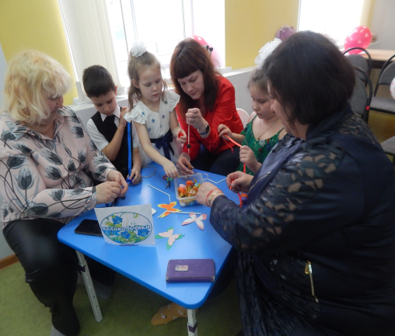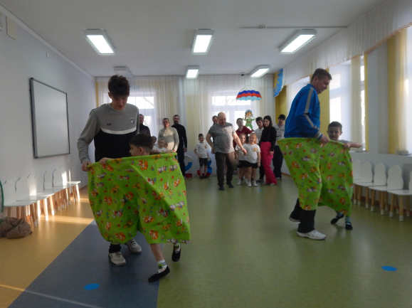

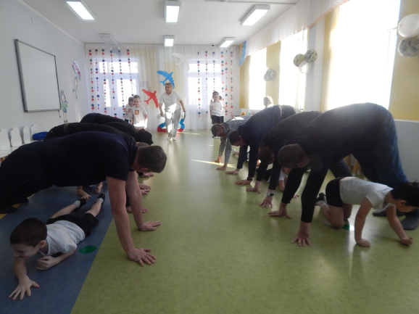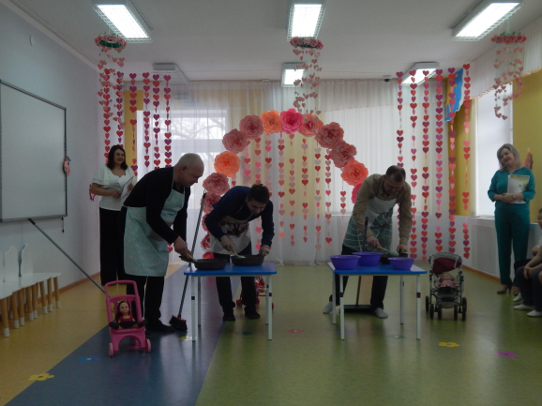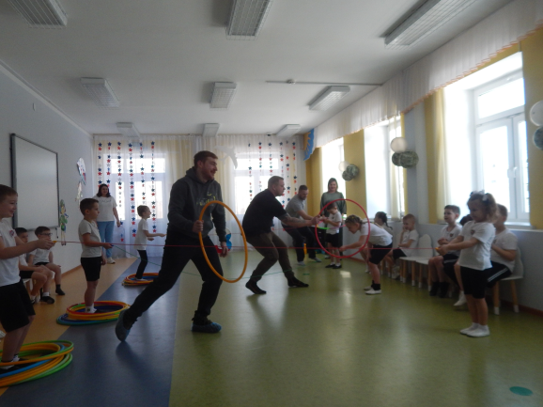

Сегодня детский сад «Буратино» посещают 274 воспитанника, которые благодаря совместным усилиям воспитателей и родителей, смогут стать достойными и успешными людьми.
И хочется верить, что у этих девчонок и мальчишек, которые пока еще называются детьми, все сложится удачно еще и потому, что в их становлении принимали участие педагоги детского сада «Буратино», знатоки своего дела.
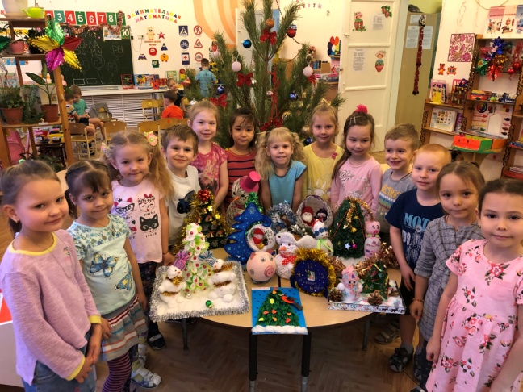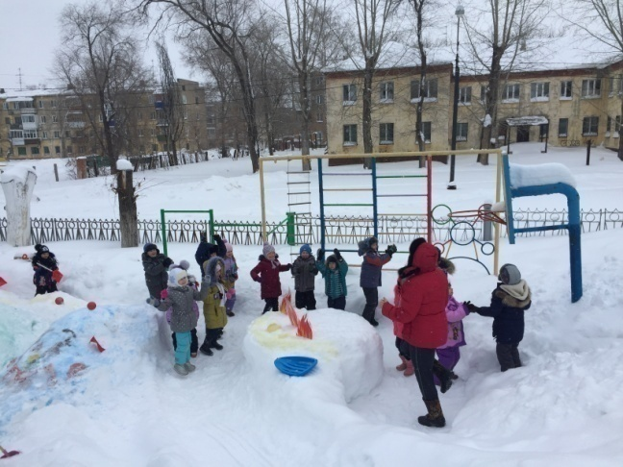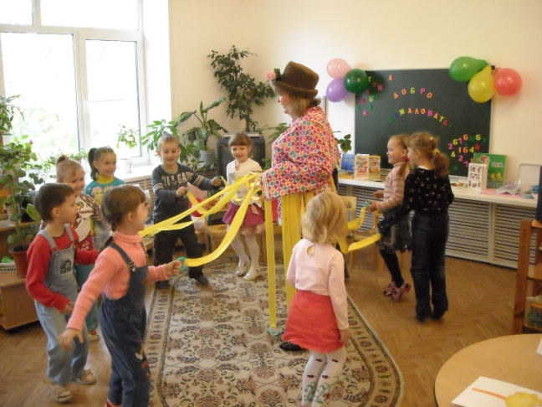
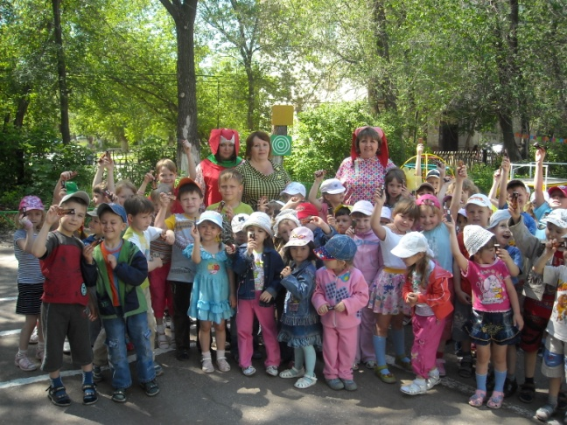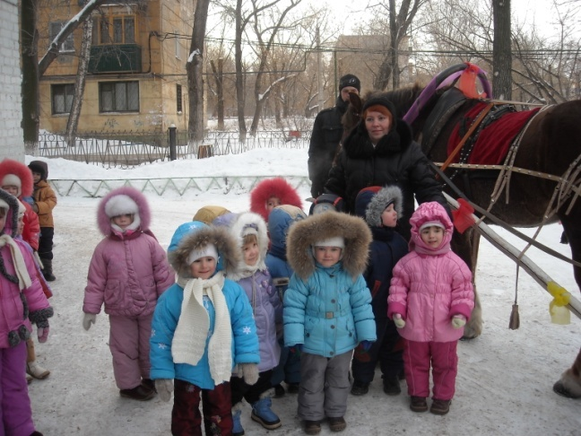

Вот так и течет, бурлит, не останавливаясь, дошкольная жизнь, спорит, открывает, ошибается, стремится, достигает новых высот дошкольное сообщество, одно поколение воспитателей и воспитанников сменяет другое, но неизменным остается дух братства, сотрудничества и взаимопомощи - главная составляющая нашего детского сада «Буратино», то, что формируется коллективом педагогов, дошколят и их родителей.

Неумолимо отсчитывается время: 45, 50, 60 лет, а детский сад «Буратино» все так же будет оставаться молодой, ведь его стены всегда наполняются новыми звонкими голосами ребятишек!

